|  |
| --- |
| TRƯỜNG CAO ĐẲNG CÔNG THƯƠNG TPHCM  **KHOA CÔNG NGHỆ THÔNG TIN**              **BÁO CÁO THỰC TẬP**  **TỐT NGHIỆP**  **ĐỀ TÀI: XÂY DỰNG WEBSITE MUA BÁN BẤT ĐỘNG SẢN**  GV hướng dẫn: Chu Thị Mai  Sinh viên thực hiện: Nguyễn Trung Tín  Mã số sinh viên: 2122110033  Lớp: CCQ2211A Khoá: 46  **TPHCM – Tháng 03 – 2025** |

MỤC LỤC

LỜI CẢM ƠN iv

CHƯƠNG 1. ĐỀ CƯƠNG THỰC TẬP TỐT NGHIỆP 1

1.1. Lý do chọn đề tài……………………………………………………... 1

1.2. Mục tiêu………………………………………………………………. 1

1.3. Đối tượng nghiên cứu………………………………………………… 1

1.4. Phạm vi nghiên cứu…………………………………………………... 2

1.5. Phương pháp nghiên cứu……………………………………………... 2

CHƯƠNG 2. TỔNG QUAN VỀ CƠ SỞ THỰC TẬP 3

2.1. Giới thiệu về doanh nghiệp…………………………………………… 3

2.2. Cơ cấu tổ chức và bộ phận thực tập…………………………………... 3

2.3. Nội quy và quy trình làm việc tại trường…………………………….. 4

CHƯƠNG 3. LÝ THUYẾT ÁP DỤNG THEO LĨNH VỰC THỰC TẬP 5

3.1. Ngôn ngữ lập trình PHP……………………………………………… 5

3.2. Framework Laravel…………………………………………………… 5

3.3. Hệ quản trị cơ sở dữ liệu MySQL……………………………………. 6

3.4. Kiến trúc phần mềm hệ thống………………………………………… 6

CHƯƠNG 4. NỘI DUNG THỰC TẬP 7

4.1. Mục tiêu thực tập……………………………………………………... 7

4.2. Công việc được giao………………………………………………….. 7

4.2.1. Viết đề cương Thực tập tốt nghiệp 7

4.2.2. Viết tài liệu dặc tả yêu cầu 7

4.2.3. Phân tích và thiết kế hệ thống 8

4.2.4. Cài đặt môi trường 9

4.2.5. Xây dựng frontend 9

4.2.6. Xây dựng backend 9

4.2.7. Kết nối frontend và backend 9

4.3. Nhật ký thực tập…………………………………………………….. 10

4.4. Kết quả công việc…………………………………………………… 15

4.5. Hình ảnh minh họa………………………………………………….. 50

4.6. Biểu đồ thể hiện tiến độ công việc theo tuần………………………... 54

CHƯƠNG 5. KẾT LUẬN VÀ KIẾN NGHỊ 55

5.1. Kết quả đạt được 55

5.2. Những khó khăn gặp phải và cách khắc phục 55

5.3. Đề xuất và hướng phát triển 55

TÀI LIỆU THAM KHẢO 56

# LỜI CẢM ƠN

Cho phép em được gửi lời cảm ơn các thầy cô Khoa Công nghệ thông tin, Trường Cao đẳng Công thương Thành phố Hồ Chí Minh đã nhiệt tình giảng dạy và chỉ bảo cho em trong quãng thời gian 3 năm sinh viên dưới mái trường Cao đẳng. Đặc biệt là cô **Chu Thị Mai,**  người trực tiếp hướng dẫn, nhận xét, giúp đỡ em trong suốt quá trình thực hiện đồ án.

Đồng thời em cũng xin chân thành cảm ơn Ban giám hiệu, các phòng ban Nhà trường đã tạo điều kiện tốt nhất cho em trong suốt thời gian học tập và làm đồ án báo cáo thực tập tốt nghiệp.

Cuối cùng, em xin gửi lời cảm ơn thầy cô, bạn bè đã tạo mọi điều kiện để em có thể hoàn thành tốt đồ án thực tập tốt nghiệp này.

Trong quá trình thực hiện làm đồ án còn có rất nhiều sai sót, em mong nhận được sự giúp đỡ nhiệt tình của thầy cô cũng như các bạn để hoàn thành một cách tốt nhất.

*Em xin chân thành cảm ơn!*

|  |  |
| --- | --- |
|  | *Tp.Hồ Chí Minh, ngày 11 tháng 03 năm 2025*  Sinh viên thực hiện  **Nguyễn Trung Tín** |

**NHẬN XÉT KẾT QUẢ THỰC TẬP**

*(Dành cho đơn vị nhận sinh viên thực tập)*

Họ tên sinh viên thực tập:

Ngày tháng năm sinh:

Cán bộ hướng dẫn thực tập:

Bộ phận:

Sau thời gian sinh viên …………………………………. thực tập tại đơn vị, chúng tôi có nhận xét sau:

1. **Về ý thức chấp hành nội quy, quy định của công ty:**

1. **Về đạo đức, tác phong:**

1. **Về năng lực chuyên môn:**

1. **Kết luận:**

Nhận xét:

Điểm:

*…………….., Ngày…… tháng…… năm…….*

**NHẬN XÉT KẾT QUẢ THỰC TẬP**

*(Dành cho Giảng viên hướng dẫn sinh viên thực tập)*

Họ tên sinh viên thực tập:

Ngày tháng năm sinh:

Giảng viên hướng dẫn thực tập:

Sau thời gian sinh viên …………………………………. thực tập tốt nghiệp, tôi có nhận xét sau:

1. **Về ý thức, thái độ của sinh viên:**

1. **Về đạo đức, tác phong:**

1. **Về năng lực chuyên môn:**

1. **Kết luận:**

Nhận xét:

Điểm:

*…………….., Ngày…… tháng…… năm…….*

**Giảng viên hướng dẫn**

# CHƯƠNG 1. ĐỀ CƯƠNG THỰC TẬP TỐT NGHIỆP

## Lý do chọn đề tài

* Thị trường bất động sản ngày càng phát triển nhưng người dân vẫn gặp khó khăn trong việc tiếp cận thông tin minh bạch, chính xác và kịp thời. Việc xây dựng một website giao dịch bất động sản giúp kết nối trực tiếp người bán và người mua, giảm lệ thuộc vào trung gian, tiết kiệm thời gian và chi phí, đồng thời thúc đẩy tính minh bạch và hiệu quả trong giao dịch.
* Laravel là một framework PHP theo mô hình MVC (Model - View - Controller) hiện đại, có cấu trúc rõ ràng, dễ phát triển và bảo trì. Laravel cung cấp nhiều tính năng hữu ích như hệ thống định tuyến linh hoạt, ORM mạnh mẽ (Eloquent), bảo mật cao, cùng hệ sinh thái phong phú. Việc áp dụng Laravel giúp triển khai nhanh một hệ thống web chuyên nghiệp, dễ mở rộng và đáp ứng tốt các yêu cầu phức tạp của đề tài này.

## Mục tiêu

* Xây dựng hệ thống web hỗ trợ phân lịch đặt hẹn thông minh, giúp người dùng chủ động chọn thời gian phù hợp và hỗ trợ quản trị viên dễ dàng kiểm soát, xác nhận và điều phối lịch làm việc.
* Các chức năng của hệ thống:
* Người dùng: đăng ký tài khoản, đăng nhập, tạo lịch hẹn, xem lịch đã đặt, nhận thông báo trạng thái lịch hẹn.
* Quản trị viên: xác nhận lịch hẹn, từ chối hoặc điều chỉnh thời gian, quản lý tài khoản người dùng và nội dung hệ thống.
* Hệ thống đảm bảo thao tác đơn giản, phản hồi nhanh, xử lý dữ liệu hiệu quả và hỗ trợ lịch theo thời gian thực.

## Đối tượng nghiên cứu

* Nghiên cứu cách ứng dụng Laravel theo mô hình MVC trong việc xây dựng website. Tập trung vào cách tổ chức code giữa các lớp Model, View, Controller, sử dụng Eloquent ORM để tương tác cơ sở dữ liệu, xử lý xác thực, phân quyền và tối ưu hóa bảo mật.
* Nghiên cứu quy trình giao dịch bất động sản thực tế, bao gồm các bước: đăng tin, duyệt tin, xác minh tài sản, tìm kiếm, đặt lịch hẹn, báo cáo sai phạm và xử lý quản trị. Hệ thống nhằm đáp ứng đúng nhu cầu sử dụng của người dân và doanh nghiệp.

## Phạm vi nghiên cứu

* Hệ thống cho phép người dùng đăng tin, tìm kiếm bất động sản, gửi xác minh, đặt lịch hẹn và báo cáo vi phạm. Quản trị viên có thể duyệt tin, xử lý báo cáo và quản lý tài khoản.
* Hệ thống không xử lý thanh toán trực tuyến, không cung cấp bản đồ định vị chi tiết và không tích hợp chức năng pháp lý như ký hợp đồng hay xác thực tài liệu pháp lý.

## Phương pháp nghiên cứu

* Tìm hiểu các tài liệu về Laravel MVC, kiến trúc hệ thống web, các mô hình cơ sở dữ liệu và giao diện quản trị.
* Phân tích các website bất động sản phổ biến hiện nay để rút ra ưu, nhược điểm và xác định nhu cầu thực tế của người dùng.
* Thực hiện phân tích yêu cầu, xây dựng sơ đồ use-case, sơ đồ ERD, thiết kế giao diện, luồng xử lý và kiến trúc cơ sở dữ liệu phù hợp với mô hình MVC.
* Xây dựng các chức năng frontend bằng Blade Template, backend bằng Laravel, kiểm thử chức năng và triển khai hệ thống thử nghiệm.

# TỔNG QUAN VỀ CƠ SỞ THỰC TẬP

## Giới thiệu về doanh nghiệp

* Tên trường: Trường Cao đẳng Công Thương Thành phố Hồ Chí Minh
* Địa chỉ: Trường Cao đẳng Công Thương Thành phố Hồ Chí Minh.
* Lĩnh vực hoạt động: Đào tạo và nghiên cứu về công nghệ thông tin
* Trường Cao đẳng Công Thương Thành phố Hồ Chí Minh là một trong những cơ sở giáo dục đào tạo trong lĩnh vực công nghệ thông tin và kỹ thuật tại khu vực phía Nam. Với nhiều năm hoạt động trong lĩnh vực đào tạo nghề và giáo dục cao đẳng, trường đã và đang không ngừng đổi mới phương pháp giảng dạy nhằm đáp ứng nhu cầu của thị trường lao động.
* Khoa Công nghệ Thông tin của trường tập trung vào đào tạo các chuyên ngành liên quan đến phát triển phần mềm, quản lý hệ thống mạng, và các ứng dụng công nghệ thông tin trong thực tiễn. Khoa luôn chú trọng vào việc nâng cao chất lượng giảng dạy, phát triển đội ngũ giảng viên giàu kinh nghiệm và tạo điều kiện cho sinh viên thực tập, học hỏi trong môi trường làm việc chuyên nghiệp.
* Trong quá trình thực tập, tôi đang tham gia vào đề tài "Web Đặt Mua Bán Bất Động Sản" với mục tiêu xây dựng một hệ thống mua bán trực tuyến dành cho các doanh nghiệp bất động sản, giúp tối ưu hóa quản lý lịch hẹn và nâng cao trải nghiệm người dùng.

## Cơ cấu tổ chức và bộ phận thực tập

* Khoa Công nghệ Thông tin được tổ chức theo mô hình trực tuyến - chức năng, đảm bảo sự linh hoạt trong công tác giảng dạy và nghiên cứu. Các bộ phận trong khoa bao gồm:
  + **Ban Chủ nhiệm Khoa:** Phụ trách điều hành chung, định hướng phát triển và quản lý các hoạt động đào tạo.
  + **Bộ môn Lập trình Web (nơi thực tập):** Nghiên cứu và phát triển các ứng dụng web, triển khai các đề tài thực tiễn.
* Cô **Chu Thị Mai** - Giảng viên bộ môn Lập trình Web. Cô có nhiều năm kinh nghiệm trong giảng dạy và phát triển các ứng dụng web, đặc biệt là trong lĩnh vực xây dựng hệ thống quản lý. Cô luôn nhiệt tình hướng dẫn và giúp tôi tiếp cận với quy trình lập trình chuyên nghiệp..
* Thời gian thực tập: Từ ngày **11/03/2025** đến ngày **23/06/2025**,trong quá trình thực tập, tôi đã tham gia vào các giai đoạn từ phân tích yêu cầu, thiết kế giao diện, lập trình chức năng, kiểm thử hệ thống và hoàn thiện các báo cáo kỹ thuật liên quan đến đề tài.

## Nội quy và quy trình làm việc tại trường

* Thời gian làm việc: Công ty áp dụng giờ làm việc hành chính từ 7**h30 – 16h30,**  nghỉ trưa từ **11h30 – 12-30,** từ thứ Hai đến thứ Sáu hàng tuần. Trong suốt thời gian làm việc, sinh viên cần đảm bảo có mặt đầy đủ, đúng giờ và tuân thủ các quy định về nội quy của nhà trường.
* Nội quy cơ bản:
  + Tuân thủ giờ giấc làm việc, không tự ý nghỉ khi chưa có sự cho phép.
  + Giữ gìn vệ sinh nơi làm việc, ăn mặc gọn gàn lịch sự.
  + Tôn trọng giảng viên và sinh viên, luôn có tinh thần hợp tác và trách nhiệm.
  + Thực hiện đầy đủ và nghiêm túc các nhiệm vụ được giao.
* Quy trình quản làm việc:
  + Người giao công việc: Các nhiệm vụ được giao trực tiếp bởi cô **Chu Thị Mai – Giảng viên bộ môn Lập trình Web,** đồng thời cũng là người hướng dẫn chính thức trong suốt kỳ thực tập.
  + Quy trình nhận và triển khai công việc: Tiếp nhận yêu cầu từ giảng viên qua buổi gặp trực tiếp hoặc qua hệ thống quản lý Trello:
    - Phân tích yêu cầu, tìm hiểu tài liệu và nghiên cứu thêm (nếu cần).
    - Lập trình các chức năng theo yêu cầu.
    - Kiểm thử chức năng và sửa lỗi (nếu có).
    - Báo cáo tiến độ qua các buổi gặp hoặc hệ thống quản lý trực tuyến Trello
    - Đóng góp ý kiến và cải tiến tính năng.
* Các công cụ hỗ trợ làm việc nhóm và lập trình:
* Visual Code, Cusor AI
* Xampp.

# LÝ THUYẾT ÁP DỤNG THEO LĨNH VỰC THỰC TẬP

## Ngôn ngữ lập trình PHP

* PHP (Hypertext Preprocessor) là một trong những ngôn ngữ lập trình kịch bản mã nguồn mở phổ biến nhất trên thế giới hiện nay, đặc biệt chuyên dùng để phát triển các ứng dụng web phía máy chủ. PHP được tạo ra với mục đích giúp các lập trình viên xây dựng các website và ứng dụng web một cách linh hoạt, nhanh chóng.
* PHP sở hữu cú pháp đơn giản, dễ tiếp cận đối với người mới bắt đầu, đồng thời lại mạnh mẽ và đủ linh hoạt cho các dự án lớn. Cú pháp của PHP khá gần gũi với các ngôn ngữ phổ biến như C và Java, giúp lập trình viên dễ dàng làm quen và phát triển. Ngoài ra, PHP còn có tốc độ xử lý nhanh, dễ dàng nhúng trực tiếp vào mã HTML, từ đó tối ưu hiệu suất khi phát triển giao diện và chức năng cho website.
* Một ưu điểm lớn nữa của PHP là hoàn toàn miễn phí và mã nguồn mở, được hỗ trợ bởi một cộng đồng phát triển rộng lớn. Nhờ vậy, PHP có kho tài liệu, thư viện mã nguồn và framework phong phú, giúp giải quyết nhanh các bài toán lập trình phức tạp. Các website sử dụng PHP có thể dễ dàng mở rộng, bảo trì và tích hợp các công nghệ hiện đại, đồng thời tiết kiệm chi phí cho doanh nghiệp hoặc tổ chức.

## Framework Laravel

* Laravel là framework PHP mã nguồn mở nổi tiếng, được phát triển dựa trên mô hình kiến trúc MVC (Model – View – Controller), mang đến giải pháp xây dựng ứng dụng web mạnh mẽ, rõ ràng và khoa học. Laravel giúp các lập trình viên rút ngắn đáng kể thời gian phát triển dự án nhờ vào các công cụ, thư viện và hệ sinh thái sẵn có.
* Điểm nổi bật của Laravel là hệ thống định tuyến (routing) linh hoạt, dễ tùy chỉnh và mở rộng, hỗ trợ xây dựng các API, web services nhanh chóng. Laravel còn tích hợp ORM Eloquent – công cụ giúp làm việc với cơ sở dữ liệu trực quan, đơn giản mà vẫn đảm bảo tính bảo mật và hiệu suất cao. Ngoài ra, framework này còn cung cấp các tính năng như xác thực người dùng, phân quyền, bảo mật chống tấn công CSRF/XSS, hệ thống quản lý session, xử lý queue, gửi email, log, và nhiều tiện ích khác.
* Laravel có cộng đồng phát triển lớn mạnh, tài liệu hướng dẫn đầy đủ, cùng nhiều package mở rộng được cập nhật thường xuyên.

## Hệ quản trị cơ sở dữ liệu MySQL

* MySQL là hệ quản trị cơ sở dữ liệu (CSDL) quan hệ mã nguồn mở phổ biến hàng đầu trên thế giới, đóng vai trò quan trọng trong việc lưu trữ, quản lý và truy xuất dữ liệu cho các ứng dụng web hiện đại. MySQL nổi bật bởi tốc độ xử lý nhanh, tính ổn định cao và hoàn toàn miễn phí.
* MySQL hỗ trợ đầy đủ các chuẩn SQL, giúp các thao tác truy vấn, cập nhật, xóa, tìm kiếm dữ liệu trở nên linh hoạt, mạnh mẽ. CSDL này dễ dàng tích hợp với PHP nhờ có các driver, API hỗ trợ tốt, giúp cho việc kết nối, trao đổi dữ liệu giữa ứng dụng web và hệ quản trị trở nên đơn giản. MySQL có thể hoạt động hiệu quả trên nhiều hệ điều hành như Windows, Linux, MacOS, phù hợp với hầu hết các nền tảng triển khai web hiện nay.  
  Bên cạnh đó, MySQL còn đảm bảo tính bảo mật cao, cho phép phân quyền truy cập theo từng nhóm người dùng, hỗ trợ mã hóa dữ liệu, sao lưu và phục hồi dữ liệu nhanh chóng. MySQL có hệ sinh thái tài liệu, công cụ và cộng đồng hỗ trợ rất lớn, tạo điều kiện thuận lợi cho các lập trình viên trong quá trình phát triển và vận hành hệ thống.

## Kiến trúc phần mềm hệ thống

* Hệ thống được thiết kế và xây dựng dựa trên mô hình kiến trúc Client – Server kết hợp với mô hình MVC (Model – View – Controller), nhằm đảm bảo các tiêu chí về tính mở rộng, dễ bảo trì và phân tách rõ ràng các thành phần chức năng trong ứng dụng.
* Kiến trúc Client – Server giúp tách biệt giữa phía người dùng (client) và phía xử lý logic, dữ liệu (server), tăng tính bảo mật, đồng thời cho phép nhiều người dùng truy cập, sử dụng hệ thống đồng thời mà vẫn đảm bảo hiệu năng ổn định. Mô hình MVC tiếp tục chia nhỏ phía server thành ba phần chính: Model (quản lý dữ liệu và nghiệp vụ), View (giao diện người dùng), Controller (xử lý luồng nghiệp vụ, kết nối Model và View).
* Với cách tổ chức này, các thành phần của hệ thống có thể phát triển, thay đổi hoặc nâng cấp mà không ảnh hưởng đến các phần khác, giúp tiết kiệm thời gian và chi phí bảo trì. Bên cạnh đó, kiến trúc này còn tạo điều kiện thuận lợi mở rộng thêm tính năng trong tương lai, tăng khả năng đáp ứng và tối ưu trải nghiệm người dùng.

# NỘI DUNG THỰC TẬP

## Mục tiêu thực tập

* Tiếp cận môi trường làm việc thực tế nhằm hiểu rõ quy trình phát triển phần mềm trong doanh nghiệp, cách thức phối hợp giữa các bộ phận và vai trò của từng vị trí trong dự án..
* Nâng cao kỹ năng lập trình và làm việc nhóm thông qua việc tham gia vào các nhiệm vụ cụ thể, phối hợp cùng các thành viên để hoàn thành mục tiêu chung.
* Áp dụng kiến thức đã học vào việc xử lý các yêu cầu thực tế, từ đó củng cố và mở rộng kỹ năng chuyên môn về thiết kế hệ thống, lập trình backend và frontend.
* Rèn luyện kỹ năng tự học, tìm kiếm tài liệu và giải quyết vấn đề, nhằm đáp ứng tốt các yêu cầu công việc, thích nghi với môi trường kỹ thuật thay đổi nhanh chóng và ngày càng chuyên sâu.

## Công việc được giao

### Viết đề cương Thực tập tốt nghiệp

* Xây dựng đề cương thực tập bao gồm: lý do chọn đề tài, mục tiêu nghiên cứu, đối tượng và phạm vi hệ thống, công nghệ sử dụng, các bước triển khai dự án. Đề cương được trình bày khoa học, logic và là cơ sở định hướng cho toàn bộ quá trình thực tập.

### Viết tài liệu dặc tả yêu cầu

* Tìm hiểu mục tiêu, vấn đề hệ thống cần giải quyết
  + Đọc, phân tích các tài liệu đầu vào từ khách hàng/giảng viên.
  + Xác định rõ mục đích xây dựng hệ thống và đối tượng sử dụng (người dùng, admin…).
* Phân tích và xác định phạm vi hệ thống
  + Liệt kê các chức năng chính mà hệ thống cần có.
  + Đưa ra giới hạn, xác định phạm vi hệ thống sẽ xây dựng trong giai đoạn này.
* Thu thập và phân tích yêu cầu chức năng
  + Ghi nhận, tổng hợp các yêu cầu về nghiệp vụ, quy trình sử dụng từ người dùng hoặc khách hàng.
  + Phân tích chi tiết từng chức năng: đăng nhập, đăng ký, quản lý sản phẩm, tìm kiếm, giỏ hàng, thanh toán, quản trị…
* Phân tích yêu cầu phi chức năng
  + Thu thập và xác định các yêu cầu về hiệu suất, bảo mật, khả năng mở rộng, khả năng tích hợp…
  + Đưa ra các tiêu chí để đảm bảo hệ thống vận hành ổn định, an toàn.
* Xây dựng sơ đồ Use Case và quy trình hoạt động
  + Lập sơ đồ Use Case cho các chức năng chính của hệ thống.
  + Vẽ sơ đồ flowchart các luồng hoạt động, xử lý dữ liệu của hệ thống.

### Phân tích và thiết kế hệ thống

* Lựa chọn và đề xuất công nghệ sử dụng
  + Chọn ngôn ngữ lập trình, framework, hệ quản trị cơ sở dữ liệu phù hợp với yêu cầu đề bài.
  + Đề xuất các công nghệ lưu trữ, giải pháp tích hợp thanh toán, dịch vụ bên thứ ba (nếu có).
* Thiết kế mô hình cơ sở dữ liệu
  + Thiết kế các bảng, quan hệ và thuộc tính trong cơ sở dữ liệu dựa trên các chức năng đã phân tích.
  + Vẽ sơ đồ ERD (Entity Relationship Diagram) cho hệ thống.
* Thiết kế kiến trúc hệ thống tổng thể
  + Xây dựng sơ đồ kiến trúc hệ thống (client-server, các lớp, các thành phần logic…)
  + Đề xuất mô hình triển khai và các luồng dữ liệu chính.
* Thiết kế giao diện người dùng (Wireframe)
  + Phác thảo layout, bố cục các trang giao diện chính như trang chủ, trang sản phẩm, trang đăng nhập, giỏ hàng, thanh toán, quản trị.
  + Sử dụng công cụ như Figma, Balsamiq hoặc Adobe XD để vẽ wireframe.
* Viết tài liệu thiết kế chi tiết
  + Ghi chép lại đầy đủ các thông tin về mô hình dữ liệu, kiến trúc hệ thống, luồng xử lý, giao diện…
  + Trình bày tài liệu thiết kế rõ ràng, dễ hiểu, phục vụ cho giai đoạn lập trình và kiểm thử.

### Cài đặt môi trường

* Thiết lập môi trường phát triển bao gồm: cài đặt XAMPP (PHP, MySQL, Apache), cấu hình Laravel framework, khởi tạo project Laravel và các thành phần cần thiết (Composer, Laravel Mix). Tạo database, kết nối CSDL trong .env, khởi tạo các migration và seed dữ liệu ban đầu phục vụ quá trình phát triển và kiểm thử.

### Xây dựng frontend

* Thiết kế giao diện người dùng bằng Blade template engine kết hợp với HTML, CSS, JavaScript, Bootstrap. Giao diện bao gồm: trang chủ, trang đăng nhập/đăng ký, trang chi tiết tài sản, quản lý tài sản, lịch hẹn, bài viết, phản hồi khách hàng,... Đảm bảo giao diện thân thiện, dễ sử dụng, tương thích trên nhiều thiết bị.

### Xây dựng backend

* Phát triển toàn bộ chức năng xử lý nghiệp vụ sử dụng Laravel theo mô hình MVC. Xây dựng các route, controller và model cho các module chính như: xác thực người dùng, quản lý bất động sản, xử lý đặt lịch hẹn, gửi thông báo qua email, báo cáo người dùng, quản trị tài khoản và nội dung. Sử dụng Eloquent ORM để thao tác với cơ sở dữ liệu và middleware để phân quyền truy cập.

### Kết nối frontend và backend

* Tích hợp phần giao diện người dùng với các API và controller backend trong Laravel. Đảm bảo quá trình gửi – nhận dữ liệu thông suốt giữa frontend và backend. Kiểm thử logic xử lý của từng chức năng, xử lý lỗi và đảm bảo dữ liệu hiển thị đúng với yêu cầu. Đồng thời kết nối hệ thống với các dịch vụ phụ trợ như gửi mail thông báo, xử lý upload ảnh, và phân quyền động.

## Nhật ký thực tập

* Tuần 1 (11/03/2025 - 18/03/2025)
* Công việc thực hiện:

Tiếp nhận đề tài thực tập tốt nghiệp từ giảng viên hướng dẫn

Tìm hiểu tổng quan về thị trường bất động sản online, các website đang vận hành như batdongsan.com.vn, chotot.vn để rút kinh nghiệm thực tiễn.

Tra cứu, nghiên cứu tài liệu cơ bản về Laravel và mô hình MVC.

Viết và nộp đề cương thực tập: xác định đề tài, mục tiêu, phạm vi, đối tượng và phương pháp triển khai.

* Kết quả đạt được:

Hoàn thành đề cương thực tập tốt nghiệp.

Hiểu rõ yêu cầu của đề tài, mục tiêu cần đạt và kế hoạch sơ bộ thực hiện.

* Tuần 2 (20/03/2025 - 26/03/2025)
* Công việc thực hiện:

Cài đặt môi trường phát triển (XAMPP, Composer, Laravel, VSCode).

Khởi tạo project Laravel đầu tiên.

Cấu hình kết nối cơ sở dữ liệu, thử chạy migration mẫu.

Làm quen với routing, controller, blade view và cấu trúc thư mục trong Laravel.

* Kết quả đạt được:

Tạo và chạy thành công project Laravel cơ bản.

Hiểu được vòng đời request - response trong Laravel.

* Tuần 3 (27/03/2025 - 02/03/2025)
* Công việc thực hiện:

Thiết kế cơ sở dữ liệu logic dựa trên yêu cầu đề tài.

Tạo migration cho các bảng chính: users, properties, appointments, ratings, messages.

Viết Seeder để tạo dữ liệu thử nghiệm cho mỗi bảng.

Xây dựng các model tương ứng và định nghĩa quan hệ hasMany, belongsTo.

* Kết quả đạt được:

Cơ sở dữ liệu được định hình rõ ràng, tạo bảng thành công.

Dữ liệu test hỗ trợ kiểm thử được sinh hợp lý bằng seeder.

* Tuần 4 (03/04/2025 - 09/04/2025)
* Công việc thực hiện:

Xây dựng các controller chính: AuthController, PropertyController, AppointmentController, MessageController, RatingController.

Viết các route RESTful tương ứng trong web.php.

Cấu hình middleware cho route và xử lý phân quyền truy cập.

Kiểm thử các API đơn giản qua Postman.

* Kết quả đạt được:

Các controller và route hoạt động đúng logic.

Hệ thống có thể đăng ký, đăng nhập, logout cơ bản.

* Tuần 5 (03/04/2025 - 09/04/2025)
* Công việc thực hiện:

Xây dựng các controller chính: AuthController, PropertyController, AppointmentController, MessageController, RatingController.Nghiên cứu tổng quan

Viết các route RESTful tương ứng trong web.php.

Cấu hình middleware cho route và xử lý phân quyền truy cập.

Kiểm thử các API đơn giản qua Postman.

* Kết quả đạt được:

Các controller và route hoạt động đúng logic.

Hệ thống có thể đăng ký, đăng nhập, logout cơ bản.

* Tuần 6 (10/04/2025 - 16/04/2025)
* Công việc thực hiện:

Tìm và chỉnh sửa template HTML có sẵn cho phù hợp hệ thống.

Thiết kế layout chính: header, navbar, footer, nội dung.

Tạo giao diện danh sách tài sản và chi tiết tài sản bằng blade template.

Kết nối dữ liệu từ controller ra view.

* Kết quả đạt được:

Giao diện frontend cơ bản hình thành.

Thông tin bất động sản hiển thị đúng từ CSDL.

* Tuần 7 (17/04/2025 - 23/04/2025)
* Công việc thực hiện:

Xây dựng chức năng đăng bài bất động sản: form thêm, sửa, xóa.

Tích hợp upload ảnh và xử lý lưu trữ ảnh trong thư mục public.

Thêm xác thực dữ liệu đầu vào (validate form).

* Kết quả đạt được:

CRUD bất động sản hoàn chỉnh và hoạt động ổn định.

Giao diện thân thiện, dễ sử dụng.

* Tuần 8 (24/04/2025 - 30/04/2025)
* Công việc thực hiện:

Thiết kế và lập trình chức năng đặt lịch hẹn (appointment).

Người dùng chọn tài sản, chọn ngày, gửi yêu cầu lịch hẹn.

Tạo giao diện quản lý lịch hẹn (dành cho người bán).

Thêm xác thực người dùng trước khi gửi lịch.

* Kết quả đạt được:

Hệ thống hỗ trợ gửi và xử lý lịch hẹn đầy đủ.

Có bảng lịch hẹn hiển thị và phân loại theo trạng thái.

* Tuần 9 (01/05/2025 - 07/0/2025)
* Công việc thực hiện:

Thêm chức năng đánh giá tài sản bằng sao và bình luận.

Thiết kế form đánh giá, lưu dữ liệu, hiển thị điểm trung bình.

* Kết quả đạt được:

Giao diện đánh giá mượt, có hiển thị điểm sao

Dữ liệu đánh giá lưu trữ đúng, không trùng lặp.

* Tuần 10 (08/05/2025 - 14/05/2025)
* Công việc thực hiện:

Phát triển chức năng gửi tin nhắn nội bộ giữa người bán và người quan tâm.

Tạo bảng message, liên kết với user và property.

Giao diện dạng hội thoại.

* Kết quả đạt được:

Chức năng nhắn tin hoạt động ổn định.

Người dùng có thể theo dõi hội thoại đã tạo.

* Tuần 11 (10/05/2025 - 21/05/2025)
* Công việc thực hiện:

Kiểm thử tổng thể hệ thống.

Sửa lỗi logic, route, view hoặc validate.

Kiểm tra bảo mật và giới hạn quyền truy cập (guest, user, admin).

* Kết quả đạt được:

Hệ thống vận hành ổn định.

Đảm bảo tính toàn vẹn và an toàn dữ liệu.

* Tuần 12 (22/05/2025 - 28/05/2025)
* Công việc thực hiện:

Tối ưu giao diện responsive cho mobile và tablet.

Tích hợp Google Maps vào chi tiết tài sản.

Tùy chỉnh lại giao diện cho phù hợp người dùng phổ thông.

* Kết quả đạt được:

Website hiển thị tốt trên đa thiết bị.

Có bản đồ hỗ trợ hiển thị trực quan vị trí.

* Tuần 13 (29/05/2025 - 04/06/2025)
* Công việc thực hiện:

Tổng hợp tài liệu thực tập: ảnh chụp, mô tả, đoạn code minh họa.

Viết báo cáo thực tập bản nháp.

Xuất dữ liệu CSDL và backup project.

* Kết quả đạt được:

Có báo cáo định dạng Word hoàn chỉnh 70%.

Backup đầy đủ project và tài liệu hỗ trợ.

* Tuần 14 (05/06/2025 - 11/06/2025)
* Công việc thực hiện:

Hoàn thiện phần còn lại của báo cáo thực tập: cập nhật lại các phần mục lục, tổng quan, phân tích hệ thống, mô tả chi tiết các chức năng đã xây dựng.

Rà soát và chuẩn hóa các hình ảnh, sơ đồ, biểu đồ trong báo cáo để đảm bảo tính trực quan và dễ hiểu cho người đọc.Xuất dữ liệu CSDL và backup project.

Tổ chức lại mã nguồn, bình luận (comment) code, bổ sung file hướng dẫn cài đặt/chạy project (README).

Tham khảo ý kiến từ giảng viên hướng dẫn để chỉnh sửa các lỗi, thiếu sót trong báo cáo.

* Kết quả đạt được:

Báo cáo thực tập hoàn thiện về nội dung, hình thức và logic trình bày.

Mã nguồn được làm sạch, dễ đọc, có hướng dẫn sử dụng rõ ràng.

Sẵn sàng chuẩn bị nộp báo cáo lần cuối.

* Tuần 15 (12/06/2025 - 18/06/2025)
* Công việc thực hiện:

Nộp báo cáo thực tập bản chính thức lên hệ thống/trực tiếp cho giảng viên hướng dẫn.

Chuẩn bị slide trình bày báo cáo, tập trung vào các nội dung trọng tâm: quy trình phát triển, các chức năng nổi bật, kết quả đạt được, các bài học kinh nghiệm và đề xuất cải tiến hệ thống.

Luyện tập thuyết trình, chuẩn bị câu trả lời cho các tình huống phản biện của hội đồng chấm thực tập.

Đối chiếu với checklist yêu cầu thực tập để đảm bảo không thiếu sót mục nào (code, demo, báo cáo, slide, backup dữ liệu,...).

* Kết quả đạt được:

Báo cáo được nộp đúng hạn, đầy đủ các phụ lục, hình ảnh, sơ đồ.

Slide thuyết trình hoàn chỉnh, dễ hiểu, trực quan, trình bày logic.

## Kết quả công việc

* Hệ thống website sàn giao dịch bất động sản được xây dựng nhằm tạo ra một nền tảng kết nối người mua và người bán một cách trực tiếp, nhanh chóng, minh bạch và tiện lợi. Website cho phép người dùng đăng tin bất động sản, tìm kiếm theo tiêu chí, đặt lịch hẹn với chủ nhà đất và gửi báo cáo vi phạm. Đồng thời, hệ thống cung cấp công cụ quản trị toàn diện cho Admin để giám sát, xử lý nội dung và người dùng.
* Mục tiêu hệ thống:
  + Cung cấp kênh đăng tin mua bán/cho thuê bất động sản uy tín và dễ sử dụng.
  + Hỗ trợ người mua đặt lịch hẹn để xem trực tiếp tài sản.
  + Giúp chủ nhà đất dễ dàng quản lý tin đăng, lịch hẹn và trạng thái tài sản.
  + Cung cấp công cụ cho Admin để duyệt tin, xử lý vi phạm và quản lý người dùng toàn hệ thống.
* Phạm vi chức năng:
  + Đăng ký/Đăng nhập cho ba vai trò: Khách hàng, Chủ nhà đất, Admin.
  + Tìm kiếm tài sản theo khu vực, loại hình, mức giá, diện tích...
  + Đăng tin bất động sản, quản lý lịch hẹn, xác nhận/từ chối lịch.
  + Gửi báo cáo vi phạm người dùng hoặc tin đăng.
  + Quản lý nội dung: bài viết, banner, thẻ tag, thể loại bài viết.
  + Phân quyền và quản lý tài khoản người dùng.
* Đối tượng sử dụng:
  + **Khách hàng (Customer):** Tìm kiếm tài sản, xem chi tiết, đặt lịch hẹn, gửi báo cáo.
  + **Chủ nhà đất (Agent):** Đăng và quản lý tài sản, xác nhận lịch hẹn, cập nhật trạng thái tài sản.
  + **Quản trị viên (Admin):** Quản lý toàn bộ người dùng, bài đăng, lịch hẹn, báo cáo và nội dung hệ thống.
* Các chức năng chính:
  + **Khách hàng (Customer):** Đăng ký, đăng nhập, tìm kiếm tài sản, xem chi tiết tài sản, đặt lịch hẹn, gửi báo cáo vi phạm.
  + **Chủ nhà đất (Agent):** Quản lý thông tin cá nhân, đăng, sửa, xoá tin đăng, quản lý và xác nhận lịch hẹn, cập nhật trạng thái tài sản.
  + **Quản trị viên (Admin):** Quản lý người dùng: thêm, sửa, xoá, phân quyền, khoá/mở, quản lý tài sản: duyệt, ẩn, xoá bài đăng, quản lý lịch hẹn: theo dõi, xác nhận, cập nhật trạng thái, quản lý banner, bài viết, thẻ tag, thể loại bài viết, xử lý báo cáo vi phạm và ghi nhận log hoạt động.
* Yêu cầu phi chức năng:
  + **Hiệu năng**: Hệ thống hoạt động mượt mà, thời gian phản hồi nhanh
  + **Tính bảo mật:** Xác thực người dùng, mã hoá mật khẩu, phân quyền truy cập
  + **Tương thích:** Hiển thị tốt trên cả máy tính, máy tính bảng và điện thoại
  + **Khả năng mở rộng:** Dễ dàng tích hợp thanh toán online, định vị bản đồ trong tương lai.
* Yêu cầu giao diện người dùng:
  + **Trang chủ:** Hiển thị danh sách bất động sản nổi bật
  + **Trang tìm kiếm:** Lọc theo khu vực, giá, diện tích, loại hình tài sản.
  + **Trang chi tiết tài sản:** Hiển thị thông tin, hình ảnh, video, bản đồ, đặt lịch.
  + **Dashboard:** Giao diện quản lý riêng cho Agent và Admin.
  + Các form thêm/sửa/xoá tài sản, banner, bài viết, lịch hẹn...
* Công nghệ sử dụng:
  + Backend: Laravel, MySQL, Eloquent ORM
  + Frontend: Blade Template, HTML/CSS/JS/jQuery
  + Công cụ: XAMPP, Laravel Mix, Auth, Middleware
* Thiết kế cơ sở dữ liệu

|  |  |  |  |
| --- | --- | --- | --- |
| Thuộc tính | **Kiểu** | **Độ rộng** | **Ý nghĩa** |
| Id | Int | 11 | Mã người dùng |
| Name | Varchar | 191 | Tên người dùng |
| Username | Varchar | 191 | Tên đăng nhập |
| Email | Varchar | 191 | Địa chỉ email |
| Role_id | Int | 11 | Mã quyền |
| About | Varchar | 191 | Thông tin tổng quan |
| Password | Varchar | 191 | Mật khẩu |
| Remember_token | Varchar | 100 | Mã ghi nhớ đăng nhập |
| Status | Int | 11 | Trạng thái người dùng |
| isReport | Int | 11 | Người dùng bị báo cáo |
| Reason | Varchar | 191 | Lý do báo cáo |
| Created_at | DateTime |  | Thời gian tạo |
| Updated_at | DateTime |  | Thời gian cập nhật |

Bảng 4‑1 Bảng dữ liệu roles

|  |  |  |  |
| --- | --- | --- | --- |
| **Thuộc tính** | **Kiểu** | **Độ rộng** | **Ý nghĩa** |
| Id | Int | 11 | Mã quyền |
| Name | Varchar | 191 | Tên quyền |
| Slug | Varchar | 191 |  |
| Created_at | Datetime |  | Ngày tạo |
| Updated_at | Datetime |  | Ngày cập nhật |

Bảng 4‑2 Bảng dữ liệu testimonials

|  |  |  |  |
| --- | --- | --- | --- |
| **Thuộc tính** | **Kiểu** | **Độ rộng** | **Ý nghĩa** |
| Id | Int | 11 | Mã phản hồi |
| Name | Varchar | 191 | Tên khách hàng |
| Image | Varchar | 191 | Ảnh phản hồi |
| Testimonial | Varchar | 191 | Nội dung |
| Created_at | Datetime |  | Ngày tạo |
| Updated_at | Datetime |  | Ngày sửa |

Bảng 4‑3 Bảng dữ liệu banners

|  |  |  |  |
| --- | --- | --- | --- |
| **Thuộc tính** | **Kiểu** | **Độ rộng** | **Ý nghĩa** |
| Id | Int | 11 | Mã banner |
| Image | Varchar | 255 | Ảnh banner |
| Title | Varchar | 255 | Tên banner |
| Content | Varchar | 255 | Nội dung banner |
| Created_at | Datetime |  | Ngày tạo |
| Updated_at | Datetime |  | Ngày cập nhật |

Bảng 4‑4 Bảng dữ liệu posts

|  |  |  |  |
| --- | --- | --- | --- |
| **Thuộc tính** | **Kiểu** | **Độ rộng** | **Ý nghĩa** |
| Id | Int | 11 | Mã bài viết |
| User_id | Int | 11 | Mã người dùng |
| Title | Varchar | 191 | Tiêu đề bài viết |
| Slug | Varchar | 191 |  |
| Image | Varchar | 191 | Ảnh mô tả |
| Body | Text |  | Nội dung bài viết |
| View_count | Int | 11 | Số lượt xem |
| Status | Int | 11 | Trạng thái bài viết |
| Is_appove | Int | 11 | Cho phép nổi bật |
| Create_date | Datetime |  | Ngày tạo |
| Updated_at | Datetime |  | Ngày cập nhật |

Bảng 4‑5 Bảng dữ liệu properties

|  |  |  |  |
| --- | --- | --- | --- |
| **Thuộc tính** | **Kiểu** | **Độ rộng** | **Ý nghĩa** |
| Id | Int | 11 | Mã tài sản |
| Title | Varchar | 191 | Tiêu đề tài sản |
| Slug | Varchar | 191 |  |
| Price | Double |  | Giá tài sản |
| Featured | Int | 11 | Mã tính năng |
| Purpose | Varchar | 191 | Kiểu tài sản |
| Type | Varchar | 191 | Loại tài sản |
| Image | Varchar | 191 | Ảnh mô tả |
| Bedroom | Int | 11 | Số phòng ngủ |
| Bathroom | Int | 11 | Số phòng tắm |
| City | Varchar | 191 | Thành phố |
| City_slug | Varchar | 191 |  |
| Address | Varchar | 191 | Đia chỉ cụ thể |
| Area | Int | 11 | Diện tích |
| Agent_id | Int | 11 | Mã chủ tài sản |
| Description | Text |  | Mô tả sản phẩm |
| Video | Varchar | 191 | Video mô tả |
| Floor_plan | Varchar | 191 | Sơ đồ mặt bằng |
| Location_latitude | Varchar | 191 | Vĩ độ của tài sản |
| Location_latitude | Varcahrr | 191 | Kinh độ của tài sản |
| Nearby | Varchar | 191 | Khu vực quanh đây |
| Active | Int | 11 | Trạng thái tài sản |
| Created_at | Datetime |  | Thời gian tạo |
| Updated_at | Datetime |  | Thời gian cập nhật |

Bảng 4‑6 Bảng dữ liệu messages

|  |  |  |  |
| --- | --- | --- | --- |
| **Thuộc tính** | **Kiểu** | **Độ rộng** | **Ý nghĩa** |
| Id | Int | 11 | Mã lịch hẹn |
| Agent_id | Int | 11 | Mã chủ nhà đất |
| Name | Varchar | 191 | Tên người đặt lịch |
| Email | Varchar | 191 | Email liên hệ |
| Phone | Varchar | 191 | Phone liên hệ |
| Property | Int | 11 | Mã sài sản |

* Thiết kế giao diện người dùng:
  + 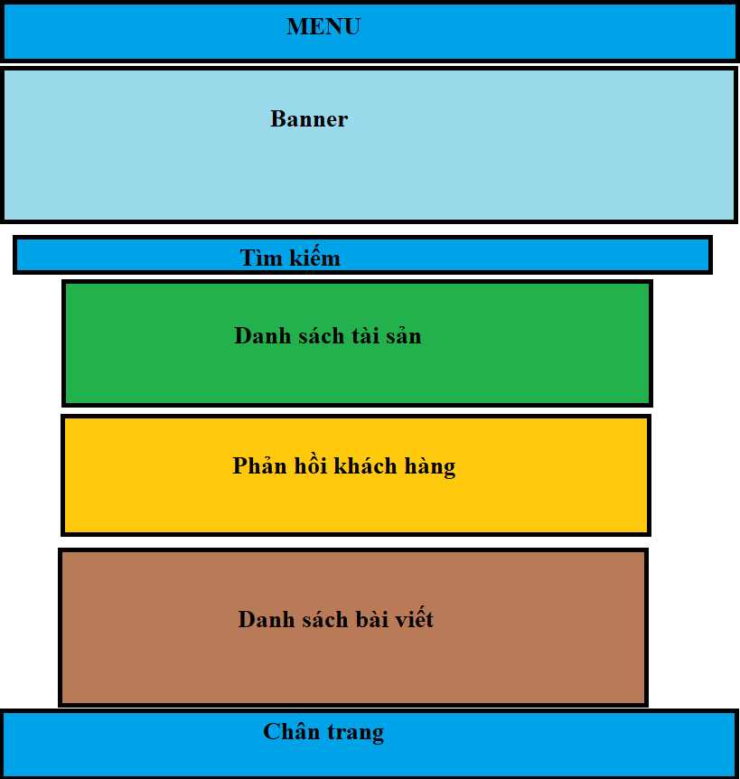Thiết kế giao diện trang chủ
  + Thiết kế giao diện trang chi tiết tài sản

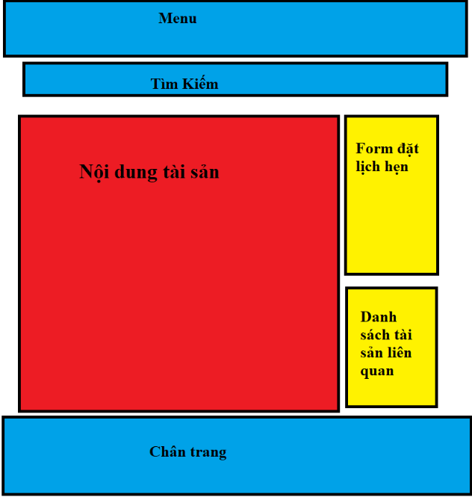

* + Thiết kế giao diện trang dashboard

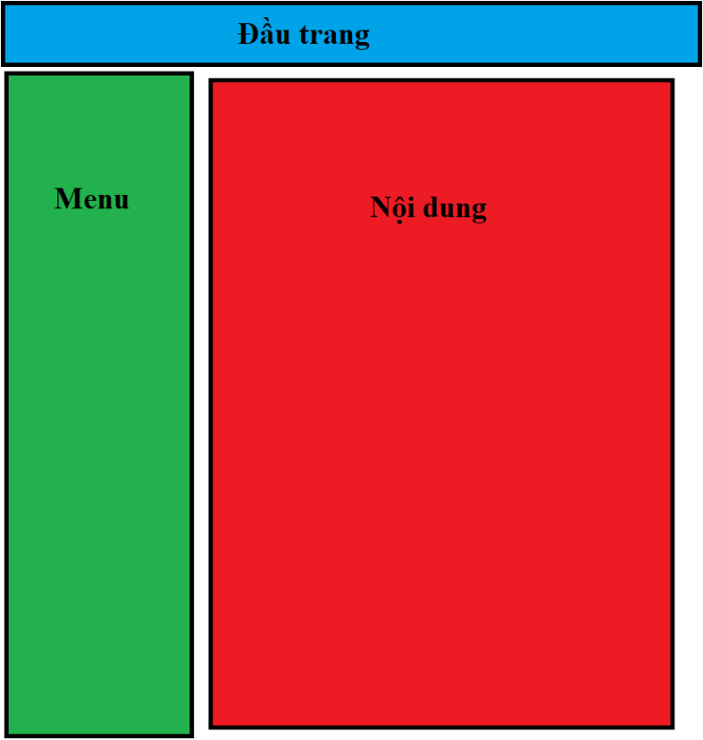

* + Thiết kế giao diện trang them mới tài sản hệ thống
  + 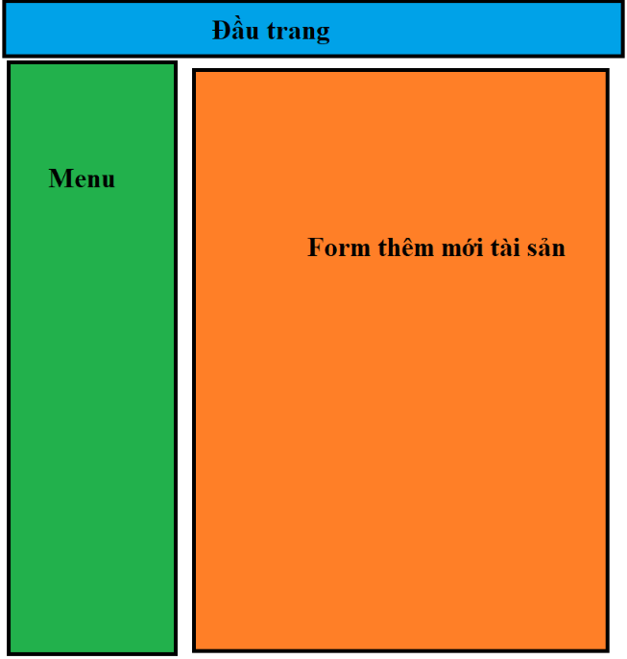
  + Các trang thêm sửa tài sản, thêm mới bài viết, sửa tài sản, thêm mới banner, ... có bố cục tương tự
* Đặc tả Use case:
  + 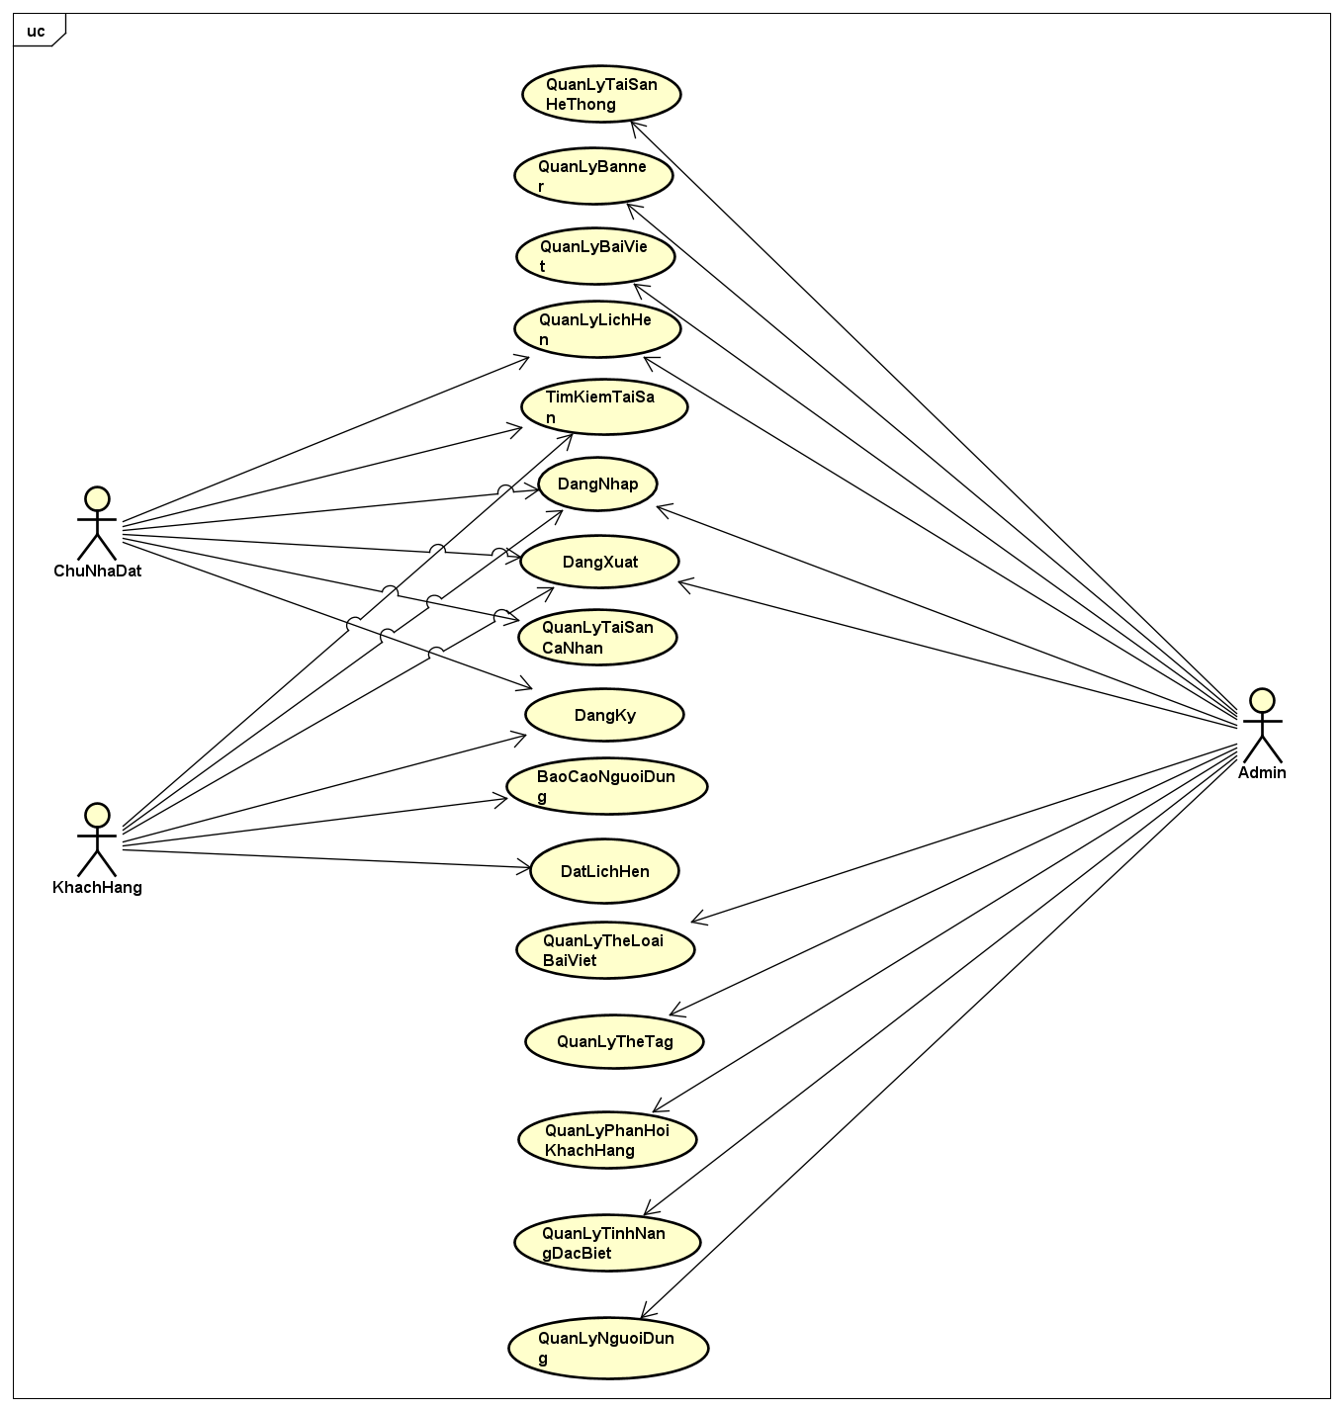Use case đăng nhập:

|  |  |
| --- | --- |
| Tên use case | Đăng nhập |
| Tác nhân | Admin, Khách hàng, Chủ Nhà Đất |
| Tiền điều kiện | Đã có tài khoản trong hệ thống |
| **Luồng sự kiện chính** | |
| **Tác nhân** | **Hệ thống** |
| 1. Tại giao diện đăng nhập, người dùng nhập email, password và ấn nút đăng nhập. | 2. Nhận dữ liệu và kiểm tra định dạng  2.1. Đúng định dạng thì tiếp tục.  2.2. Sai thì yêu cầu nhập lại. |
|  | 3. Kiểm tra thông tin email và password có tồn tại trong cơ sở dữ liệu?  3.1. Tồn tại thì chuyển sang giao diện hệ thống tùy vào người dùng.  3.2. Sai thì yêu nhập nhập lại. |
| **Luồng sự kiện phụ** | |
| **Tác nhân** | **Hệ thống** |
| 1. Người dùng không có tài khoản. | 2. Sai định dạng. |
|  | 3. Tài khoản không tồn tại. |

* + Use case đăng kí:

|  |  |
| --- | --- |
| Tên use case | Đăng ký |
| Tác nhân | Khách hàng, Chủ Nhà Đất |
| Tiền điều kiện | Chưa có tài khoản trong hệ thống |
| **Luồng sự kiện chính** | |
| **Tác nhân** | **Hệ thống** |

* + Use case tìm kiếm tài sản:

|  |  |
| --- | --- |
| Tên use case | Tìm kiếm tài sản |
| Tác nhân | Khách hàng, Chủ Nhà Đất |
| Tiền điều kiện | Không có |
| **Luồng sự kiện chính** | |
| **Tác nhân** | **Hệ thống** |
| 1. Tại giao diện người dùng, nhập vào:   * Tên thành phố hoặc khu vực * Chọn loại tài sản: Nhà hoặc căn hộ * Chọn kiểu tài sản: Bán hoặc cho thuê * Nhập vào số phòng ngủ * Nhập vào mức giá mong muốn * Ấn vào biểu tượng tìm kiếm | 2. Nhận dữ liệu và kiểm tra định dạng |
|  | 3. Tìm kiếm thông tin trong cơ sở dữ liệu theo người dùng nhập |
|  | 4. Hiển thị trang danh sách tài sản theo thông tin tìm kiếm được |

* + 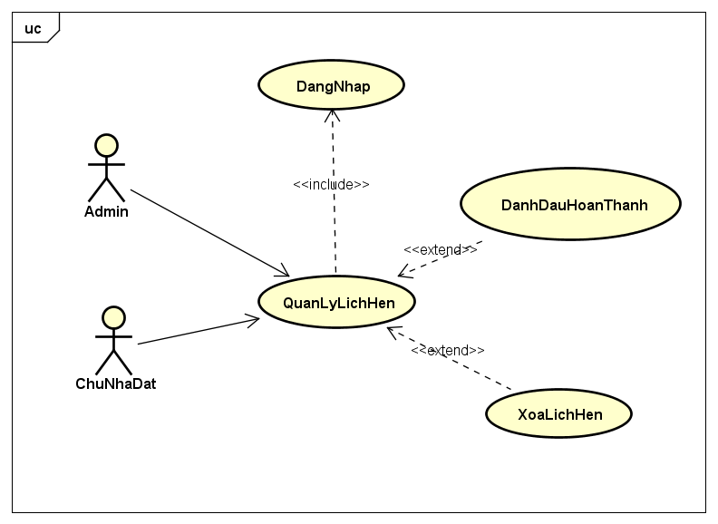Use case quản lí lịch hẹn:

|  |  |
| --- | --- |
| Tên use case | Đánh dấu hoàn thành |
| Tác nhân | Admin, Chủ nhà đất |
| Tiền điều kiện | Đã có tài khoản trong hệ thống và là chủ nhà đất hoặc admin |
| **Luồng sự kiện chính** | |
| **Tác nhân** | **Hệ thống** |
| 1. Tại giao diện cá nhân, người dùng ấn vào quản lý lịch hẹn | 2. Trả về giao diện quản lý lịch hẹn |
| 3. Tại giao diện danh sách lịch hẹn, người dùng ấn vào biểu tượng mắt | 4. Hiển thị màn hình chi tiết lịch hẹn |
| 5. Người dùng click vào nút Đã hoàn thành | 6. Chuyển trạng thái lịch hẹn và trở về giao diện danh sách lịch hẹn |
|  | 7. Đổi biểu tượng từ hình mắt sang dấu tích xanh |

* + Use case xóa lịch hẹn:

|  |  |
| --- | --- |
| Tên use case | Xoá lịch hẹn |
| Tác nhân | Admin, Chủ nhà đất |
| Tiền điều kiện | Đã có tài khoản trong hệ thống và là chủ nhà đất hoặc admin |
| **Luồng sự kiện chính** | |
| **Tác nhân** | **Hệ thống** |
| 1. Tại giao diện danh sách lịch hẹn, người dùng ấn vào biểu tượng xoá | 2. Hiển thị hộp thoại cảnh báo xoá dữ liệu |
| 3. Người dùng click vào nút OK | 4. Thông báo xoá lịch hẹn thành công |
| **Luồng sự kiện phụ** | |

* + 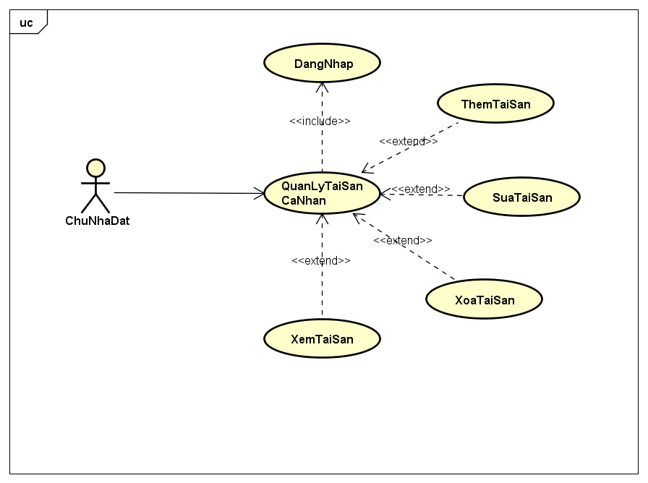Use case quản lí tài sản cá nhân:

|  |  |
| --- | --- |
| Tên use case | Thêm tài sản |
| Tác nhân | Chủ nhà đất |
| Tiền điều kiện | Đã có tài khoản trong hệ thống và là chủ nhà đất |
| **Luồng sự kiện chính** | |
| **Tác nhân** | **Hệ thống** |
| 1. Tại giao diện cá nhân, người dùng ấn vào tạo tài sản mới | 2. Hệ thống hiển thị giao diện tạo tài sản mới |
| 3. Tại giao diện thêm tài sản mới, người dùng tiến hành nhập các thông tin cần thiết và ấn nút Thêm mới | 4. Hệ thống kiểm tra thông tin người dùng nhập vào  4.1 Nếu sai định dạng hoặc không đủ: Yêu cầu nhập lại  4.2. Nếu dữ liệu hợp lệ: Thêm vào cơ sở dữ liệu và trở về danh sách tài sản |
| **Luồng sự kiện phụ** | |
| **Tác nhân** | **Hệ thống** |
| 1. Người dùng nhập thiếu thông tin  2. Người dùng nhập thông tin không đúng định dạng | 1. Thông báo lỗi đến người dùng |

|  |  |  |
| --- | --- | --- |
| Tên use case | Sửa tài sản | |
| Tác nhân | Chủ nhà đất | |
| Tiền điều kiện | Đã có tài khoản trong hệ thống và là chủ nhà đất | |
| **Luồng sự kiện chính** | | |
| **Tác nhân** | **Hệ thống** | |
| 1. Tại giao diện cá nhân, người dùng ấn vào quản lý tài sản | 2. Trả về giao diện quản lý tài sản | |
| Tên use case | Sửa tài sản | |
| Tác nhân | Chủ nhà đất | |
| Tiền điều kiện | Đã có tài khoản trong hệ thống và là chủ nhà đất | |
| **Luồng sự kiện chính** | | |
| **Tác nhân** | **Hệ thống** | |
| 1. Tại giao diện cá nhân, người dùng ấn vào quản lý tài sản | 2. Trả về giao diện quản lý tài sản | |
| 3. Tại giao diện danh sách tài sản, người dùng chọn tài sản cần chỉnh sửa và ấn vào nút chỉnh sửa | 4. Hiển thị giao diện chỉnh sửa tài sản | |
| 5. Người dùng nhập thông tin cần chỉnh sửa | 6. Hệ thống kiểm tra thông tin người dùng nhập vào  6.1 Nếu sai định dạng hoặc không đủ: Yêu cầu nhập lại  6.2. Nếu dữ liệu hợp lệ: Cập nhật vào cơ sở dữ liệu, trở về danh sách tài sản và thông báo cập nhật thành công | |
| **Luồng sự kiện phụ** | | |
| **Tác nhân** | **Hệ thống** | |
| 1. Người dùng nhập thiếu thông tin  2. Người dùng nhập thông tin không đúng định dạng | 1. Thông báo lỗi đến người dùng | |
| * Tên use case | | Xoá tài sản | |
| Tác nhân | | Chủ nhà đất | |
| Tiền điều kiện | | Đã có tài khoản trong hệ thống và là chủ nhà đất | |
| **Luồng sự kiện chính** | | | |
| **Tác nhân** | | **Hệ thống** | |

|  |  |
| --- | --- |
| Tên use case | Xem tài sản |
| Tác nhân | Chủ nhà đất |
| Tiền điều kiện | Đã có tài khoản trong hệ thống và là chủ nhà đất |
| **Luồng sự kiện chính** | |
| **Tác nhân** | **Hệ thống** |
| 1. Tại giao diện danh sách tài sản, người dùng chọn tài sản cần xoá và ấn nút xem | 4. Mở trang mới và hiển thị giao diện chi tiết tài sản |

* + Use case báo cáo người dùng:

|  |  |
| --- | --- |
| Tên use case | Báo cáo người dùng |
| Tác nhân | Khách hàng |
| Tiền điều kiện | Người dùng đã có tài khoản trong hệ thống |
| **Luồng sự kiện chính** | |
| **Tác nhân** | **Hệ thống** |
| 1. Người dùng chọn một tài sản cần báo cáo | 2. Hệ thống trả về giao diện chi tiết tài sản |
| 3. Người dùng ấn nút báo cáo | 4. Hệ thống hiển thị hộp thoại báo cáo |

* + Use case quản lí banner:

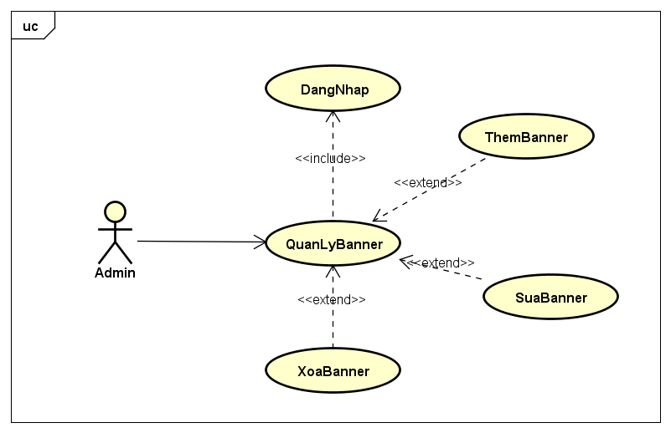

|  |  |
| --- | --- |
| Tên use case | Thêm banner |
| Tác nhân | Admin |
| Tiền điều kiện | Người dùng đã có tài khoản trong hệ thống và là admin |
| **Luồng sự kiện chính** | |
| **Tác nhân** | **Hệ thống** |
| 1. Trên giao diện trang quản lý, người dùng ấn vào Quản lý banner | 2. Hệ thống trả về giao diện quản lý banner |
| 3. Người dùng ấn nút Thêm mới | 4. Hệ thống trả về giao diện thêm mới banner |
| 5. Người dùng tiến hành nhập các thông tin và ấn Thêm mới | 6. Hệ thống kiểm tra dữ liệu người dùng nhập vào  6.1 Nếu không hợp lệ: Thông báo lỗi và Tiền điều kiện nhập lại  6.2 Nếu hợp lệ: Thêm vào cơ sở dữ liệu và trở về giao diện quản lý banner, thông báo thêm banner thành công |
| **Luồng sự kiện phụ** | |
| **Tác nhân** | **Hệ thống** |
| 1. Người dùng ấn nút Quay lại | 2. Hệ thống trả về giao diện quản lý banner |
| Tên use case | Sửa banner |
| Tác nhân | Admin |
| Tiền điều kiện | Người dùng đã có tài khoản trong hệ thống và là admin |
| **Luồng sự kiện chính** | |
| **Tác nhân** | **Hệ thống** |
| 1. Người dùng chọn banner cần chỉnh sửa và ấn nút chỉnh sửa | 2. Hệ thống trả về giao diện chỉnh sửa banner tương ứng |
| 3. Người dùng tiến hành nhập thông tin thay đổi và ấn nút Cập nhật | 4. Hệ thống kiểm tra dữ liệu người dùng nhập vào  4.1. Nếu dữ liệu không hợp lệ: Thông báo lỗi và trở về giao diện chỉnh sửa banner  4.2 Nếu dữ liệu hợp lệ: Cập nhật vào cơ sở dữ liệu, trở về giao diện quản lý banner và thông báo cập nhật thành công |
| **Luồng sự kiện phụ** | |
| **Tác nhân** | **Hệ thống** |
| 1. Người dùng ấn nút quay lại | 2. Hệ thống trả về giao diện quản lý banner |
| Tên use case | Xóa banner |
| Tác nhân | Admin |
| Tiền điều kiện | Người dùng đã có tài khoản trong hệ thống và là admin |
| **Luồng sự kiện chính** | |
| **Tác nhân** | **Hệ thống** |
| 1. Người dùng chọn banner cần xóa và ấn nút xóa | 2. Hệ thống hiện hộp thoại cảnh báo xóa banner |
| 3. Người dùng ấn nút Ok | 4. Xóa banner khỏi cơ sở dữ liệu, trở về giao diện quản lý banner, và thông báo xóa banner thành công |
| **Luồng sự kiện phụ** | |
| **Tác nhân** | **Hệ thống** |
| 1. Người dùng ấn nút Cancel | 2. Tắt hộp thoại cảnh báo, trả về giao diện quản lý banner |

* + Use case quản lí tài sản hệ thống:

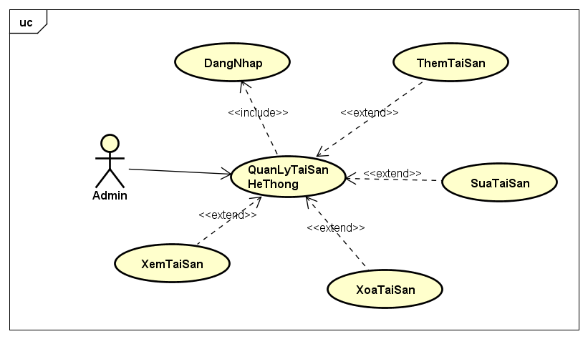

|  |  |
| --- | --- |
| Tên use case | Thêm tài sản |
| Tác nhân | Admin |
| Tiền điều kiện | Người dùng đã có tài khoản trong hệ thống và là admin |
| **Luồng sự kiện chính** | |
| **Tác nhân** | **Hệ thống** |
| 1. Tại giao diện quản lý, người dùng chọn Quản lý tài sản | 2. Hệ thống trả về giao diện quản lý tài sản |
| 3. Người dùng ấn nút Thêm mới | 4. Hệ thống trả về giao diện thêm mới tài sản |
| 5. Người dùng nhập thông tin tài sản và ấn nút Lưu | 6. Hệ thống kiểm tra dữ liệu người dùng nhập vào  6.1 Nếu dữ liệu không hợp lệ: Thông báo lỗi và trả về giao diện thêm tài sản  6.2 Nếu dữ liệu hợp lệ: Lưu vào cơ sở dữ liệu, trở về giao diện quản lý tài sản và thông báo thêm tài sản thành công |
| **Luồng sự kiện phụ** | |
| **Tác nhân** | **Hệ thống** |
| 1. Người dùng ấn nút Quay lại | 2. Trả về giao diện quản lý tài sản |
| Tên use case | Sửa tài sản |
| Tác nhân | Admin |
| Tiền điều kiện | Người dùng đã có tài khoản trong hệ thống và là admin |
| **Luồng sự kiện chính** | |
| **Tác nhân** | **Hệ thống** |
| 1. Tại giao diện quản lý tài sản, người dùng chọn tài sản cần sửa và ấn nút sửa | 2. Hệ thống trả về giao diện sửa tài sản của tài sản tương ứng |
| 3. Người dùng tiến hành nhập thông tin cần chỉnh sửa và ấn nút Cập nhật | 4. Hệ thống kiểm tra dữ liệu người dùng nhập  4.1 Nếu dữ liệu không hợp lệ: Thông báo lỗi và trở về giao diện sửa tài sản  4.2 Nếu dữ liệu hợp lệ: Tiến hành cập nhật dữ liệu, trở về giao diện quản lý tài sản và thông báo sửa tài sản thành công |
| **Luồng sự kiện phụ** | |
| **Tác nhân** | **Hệ thống** |
| 1. Người dùng ấn nút Quay lại | 2. Hệ thống trả về giao diện quản lý tài sản |

* + Use case tính năng đặc biệt:

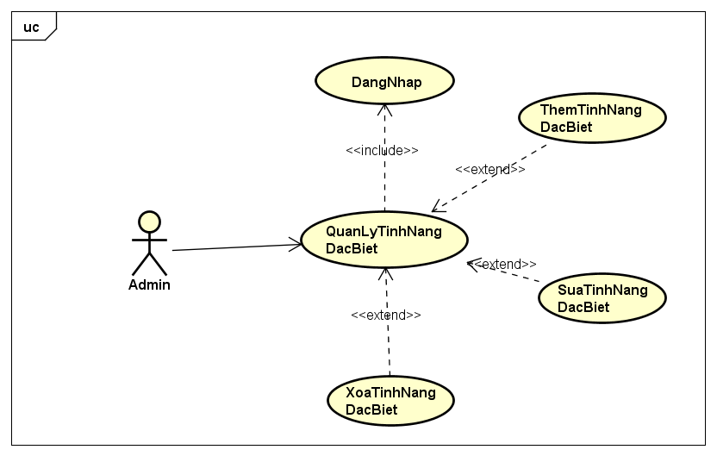

|  |  |
| --- | --- |
| Tên use case | Thêm tính năng đặc biệt |
| Tác nhân | Admin |
| Tiền điều kiện | Người dùng đã có tài khoản trong hệ thống và là admin |
| **Luồng sự kiện chính** | |
| **Tác nhân** | **Hệ thống** |
| 1. Tại giao diện quản lý, người dùng ấn vào quản lý chức năng đặc biệt | 2. Hệ thống trả về giao diện quản lý tính năng đặc biệt |
| 3. Người dùng ấn nút thêm mới | 4. Hệ thống trả về giao diện thêm mới tính năng đặc biệt |
| 5. Người dùng nhập thông tin và ấn nút Lưu | 6. Hệ thống kiểm tra dữ liệu  6.1 Nếu dữ liệu không hợp lệ: thông báo lỗi và trả về giao diện thêm mới tính năng đặc biệt  6.2 Nếu dữ liệu hợp lệ: tiến hành thêm mới vào cơ sở dữ liệu, trở về trang quản lý tính năng đặc biệt và thông báo thêm mới thành công |
| **Luồng sự kiện phụ** | |
| **Tác nhân** | **Hệ thống** |
| 1. Người dùng ấn nút quay lại | 2. Hệ thống trả về giao diện quản lý tính năng đặc biệt |

* **Use case sửa tính năng đặc biệt**

|  |  |
| --- | --- |
| Tên use case | Sửa tính năng đặc biệt |
| Tác nhân | Admin |
| Tiền điều kiện | Người dùng đã có tài khoản trong hệ thống và là admin |
| **Luồng sự kiện chính** | |
| **Tác nhân** | **Hệ thống** |
| 1. Tại giao diện quản lý tính năng đặc biệt, người dùng chọn tính năng cần sửa và ấn nút sửa | 2. Hệ thống trả về giao diện sửa tính năng đặc biệt của tính năng tương ứng |
| 3. Người dùng nhập thông tin cần chỉnh sửa | 4. Hệ thống kiểm tra dữ liệu  4.1 Nếu dữ liệu không hợp lệ: Thông báo lỗi và trả về giao diện chỉnh sửa tính năng  4.2 Nếu dữ liệu hợp lệ: Tiến hành cập nhật vào cơ sở dữ liệu, trở về giao diện quản lý tính năng đặc biệt và thông báo cập nhật thành công |
| **Luồng sự kiện phụ** | |
| **Tác nhân** | **Hệ thống** |
| 1. Người dùng ấn nút quay lại | 2. Hệ thống trở về giao diện quản lý tính năng đặc biệt |
| Tên use case | Xóa tính năng đặc biệt |
| Tác nhân | Admin |
| Tiền điều kiện | Người dùng đã có tài khoản trong hệ thống và là admin |
| **Luồng sự kiện chính** | |
| **Tác nhân** | **Hệ thống** |
| 1. Tại giao diện quản lý tính năng đặc biệt, người dùng chọn tính năng cần xóa và ấn nút xóa | 2. Hệ thống hiển thị hộp thoại cảnh báo xóa tính năng đặc biệt |
| 3. Người dùng chọn nút Ok | 4. Hệ thống tiến hành xóa tính năng đặc biệt, trở về giao diện quản lý tính năng đặc biệt và thông báo xóa thành công |
| **Luồng sự kiện phụ** | |
| **Tác nhân** | **Hệ thống** |
| 1. Người dùng ấn nút Cancel | 2. Hệ thống tắt hộp thoại cảnh báo, trở về giao diện quản lý tính năng đặc biệt |

* + Use case quản lí phản hồi khách hàng:

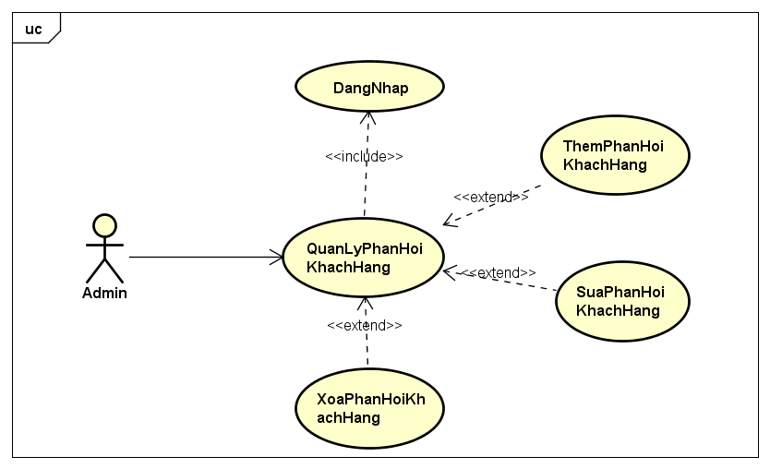

|  |  |
| --- | --- |
| Tên use case | Thêm mới phản hồi khách hàng |
| Tác nhân | Admin |
| Tiền điều kiện | Người dùng đã có tài khoản trong hệ thống và là admin |
| **Luồng sự kiện chính** | |
| **Tác nhân** | **Hệ thống** |
| 1. Tại giao diện quản lý, người dùng chọn quản lý phản hồi khách hàng | 2. Hệ thống trả về giao diện quản lý phản hồi khách hàng |
| 3. Người dùng chọn nút thêm mới | 4. Hệ thống trả về giao diện thêm mới phản hồi khách hàng |
| 5. Người dùng nhập vào thông tin cần thiết và ấn nút Lưu | 6. Hệ thống kiểm tra dữ liệu  6.1 Nếu dữ liệu không hợp lệ: Thông báo lỗi và trở về giao diện thêm mới phản hồi khách hàng  6.2 Nếu dữ liệu hợp lệ: Tiến hành lưu vào cơ sở dữ liệu, trở về giao diện quản lý phản hồi khách hàng và hiển thị thông báo thêm mới thành công |
| **Luồng sự kiện phụ** | |
| **Tác nhân** | **Hệ thống** |
| 1. Người dùng ấn nút quay lại | 2. Hệ thống trả về giao diện quản lý phản hồi khách hàng |

|  |  |
| --- | --- |
| Tên khách hàng | Sửa phản hồi khách hàng |
| Tác nhân | Admin |
| Tiền điều kiện | Người dùng đã có tài khoản trong hệ thống và là admin |
| **Luồng sự kiện chính** | |
| **Tác nhân** | **Hệ thống** |
| 1. Tại giao diện quản lý phản hồi khách hàng, người dùng chọn phản hồi cần chỉnh sửa và ấn nút sửa | 2. Hệ thống trả về giao diện chỉnh sửa phản hồi của phản hồi tương ứng |
| 3. Người dùng nhập thông tin cần chỉnh sửa và ấn nút cập nhật | 4. Hệ thống xác thực dữ liệu  4.1 Nếu dữ liệu không hợp lệ: Thông báo lỗi và trả về giao diện chỉnh sửa phản hồi  4.2 Nếu dữ liệu hợp lệ: Tiến hành cập nhật dữ liệu, trở lại giao diện quản lý phản hồi khách hàng và thông báo cập nhật thành công |
| **Luồng sự kiện phụ** | |
| **Tác nhân** | **Hệ thống** |
| 1. Người dùng ấn nút quay lại | 2. Hệ thống trả về giao diện quản lý phản hồi khách hàng |

|  |  |
| --- | --- |
| Tên use case | Xóa phản hồi khách hàng |
| Tác nhân | Admin |
| Tiền điều kiện | Người dùng đã có tài khoản trong hệ thống và là admin |
| **Luồng sự kiện chính** | |
| **Tác nhân** | **Hệ thống** |
| 1. Tại giao diện quản lý phản hồi khách hàng, người dùng chọn phản hồi cần xóa và ấn nút xóa | 2. Hệ thống hiển thị hộp thoại cảnh báo xóa phản hồi khách hàng |
| 3. Người dùng ấn nút Ok | 4. Tiến hành xóa phản hồi, trở về trang quản lý phản hồi và thông báo xóa thành công |
| **Luồng sự kiện phụ** | |
| **Tác nhân** | **Hệ thống** |
| 1. Người dùng ấn nút Cancel | 2. Tắt hộp thoại cảnh báo, trở về trang quản lý phản hồi khách hàng |

* + Use case quản lí thể loại bài viết:

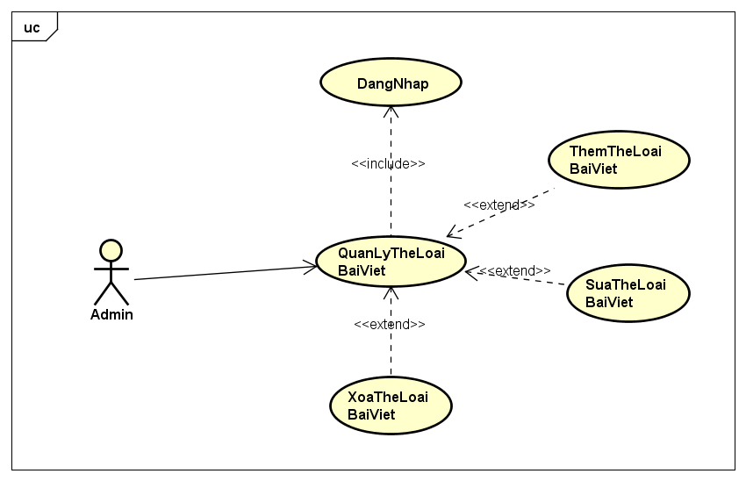

|  |  |
| --- | --- |
| * Tên use case | Thêm thể loại bài viết |
| Tác nhân | Admin |
| Tiền điều kiện | Người dùng đã có tài khoản trong hệ thống và là admin |
| **Luồng sự kiện chính** | |
| **Tác nhân** | **Hệ thống** |
| 1. Tại giao diện quản lý, người dùng chọn quản lý thể loại bài viết | 2. Hệ thống trả về giao diện quản lý thể loại bài viết |
| 3. Người dùng chọn nút thêm mới | 4. Hệ thống trả về giao diện thêm mới thể loại bài viết |
| 5. Người dùng nhập vào thông tin cần thiết và ấn nút Lưu | 6. Hệ thống kiểm tra dữ liệu  6.1 Nếu dữ liệu không hợp lệ: Thông báo lỗi và trở về giao diện thêm mới thể loại bài viết  6.2 Nếu dữ liệu hợp lệ: Tiến hành lưu vào cơ sở dữ liệu, trở về giao diện quản lý thể loại bài viết và hiển thị thông báo thêm mới thành công |
| **Luồng sự kiện phụ** | |
| **Tác nhân** | **Hệ thống** |
| 1. Người dùng ấn nút quay lại | 2. Hệ thống trả về giao diện quản lý thể loại bài viết |
| Tên khách hàng | Sửa thể loại bài viết |
| Tác nhân | Admin |
| Tiền điều kiện | Người dùng đã có tài khoản trong hệ thống và là admin |
| **Luồng sự kiện chính** | |
| **Tác nhân** | **Hệ thống** |
| 1. Tại giao diện quản lý thể loại bài viết, người dùng chọn thể loại cần chỉnh sửa và ấn nút sửa | 2. Hệ thống trả về giao diện chỉnh sửa thể loại bài viết tương ứng |
| 3. Người dùng nhập thông tin cần chỉnh sửa và ấn nút cập nhật | 4. Hệ thống xác thực dữ liệu  4.1 Nếu dữ liệu không hợp lệ: Thông báo lỗi và trả về giao diện chỉnh sửa thể loại  4.2 Nếu dữ liệu hợp lệ: Tiến hành cập nhật dữ liệu, trở lại giao diện quản lý thể loại bài viết và thông báo cập nhật thành công |
| **Luồng sự kiện phụ** | |
| **Tác nhân** | **Hệ thống** |
| 1. Người dùng ấn nút quay lại | 2. Hệ thống trả về giao diện quản lý thể loại bài viết |
| Tên use case | Xóa thể loại bài viết |
| Tác nhân | Admin |
| Tiền điều kiện | Người dùng đã có tài khoản trong hệ thống và là admin |
| **Luồng sự kiện chính** | |
| **Tác nhân** | **Hệ thống** |
| 1. Tại giao diện quản lý thể loại bài viết, người dùng chọn thể loại cần xóa và ấn nút xóa | 2. Hệ thống hiển thị hộp thoại cảnh báo xóa thể loại bài viết |
| 3. Người dùng chọn nút Ok | 4. Hệ thống tiến hành xóa thể loại bài viết, trở về giao diện quản lý thể loại bài viết và thông báo xóa thành công |
| **Luồng sự kiện phụ** | |
| **Tác nhân** | **Hệ thống** |
| 1. Người dùng ấn nút Cancel | 2. Hệ thống tắt hộp thoại cảnh báo, trở về giao diện quản lý thể loại bài viết |

* + Use case quản lí thẻ tag:

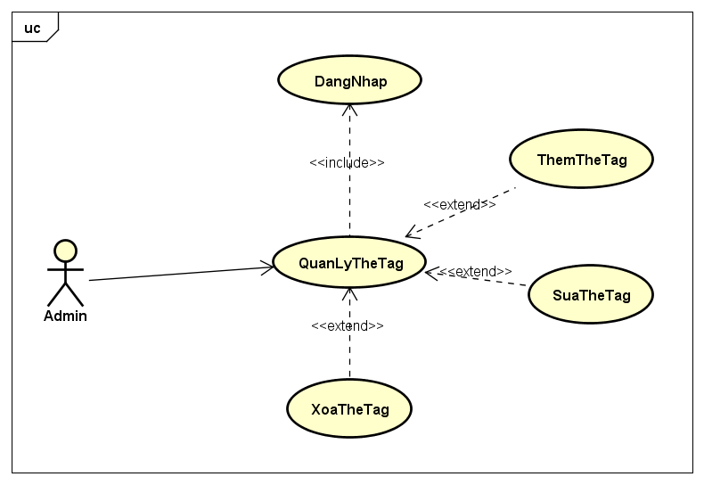

|  |  |
| --- | --- |
| * Tên use case | Thêm thẻ tag |
| Tác nhân | Admin |
| Tiền điều kiện | Người dùng đã có tài khoản trong hệ thống và là admin |
| **Luồng sự kiện chính** | |
| **Tác nhân** | **Hệ thống** |
| 1. Tại giao diện quản lý, người dùng chọn quản lý thẻ tag | 2. Hệ thống trả về giao diện quản lý thẻ tag |
| 3. Người dùng chọn nút thêm mới | 4. Hệ thống trả về giao diện thêm mới thẻ tag |
| 5. Người dùng nhập vào thông tin cần thiết và ấn nút Lưu | 6. Hệ thống kiểm tra dữ liệu  6.1 Nếu dữ liệu không hợp lệ: thông báo lỗi và trở về giao diện thêm mới thẻ tag  6.2 Nếu dữ liệu hợp lệ: Tiến hành lưu vào cơ sở dữ liệu, trở về giao diện quản lý thẻ tag và hiển thị thông báo thêm mới thành công |
| **Luồng sự kiện phụ** | |
| **Tác nhân** | **Hệ thống** |
| 1. Người dùng ấn nút quay lại | 2. Hệ thống trả về giao diện quản lý thẻ tag |
| Tên khách hàng | Sửa thẻ tag |
| Tác nhân | Admin |
| Tiền điều kiện | Người dùng đã có tài khoản trong hệ thống và là admin |
| **Luồng sự kiện chính** | |
| **Tác nhân** | **Hệ thống** |
| 1. Tại giao diện quản lý thẻ tag, người dùng chọn thẻ tag cần chỉnh sửa và ấn nút sửa | 2. Hệ thống trả về giao diện chỉnh sửa thẻ tag tương ứng |
| 3. Người dùng nhập thông tin cần chỉnh sửa và ấn nút cập nhật | 4. Hệ thống xác thực dữ liệu  4.1 Nếu dữ liệu không hợp lệ: Thông báo lỗi và trả về giao diện chỉnh sửa thẻ tag  4.2 Nếu dữ liệu hợp lệ: Tiến hành cập nhật dữ liệu, trở lại giao diện quản lý thẻ tag và thông báo cập nhật thành công |

* + Use case quản lí bài viết:

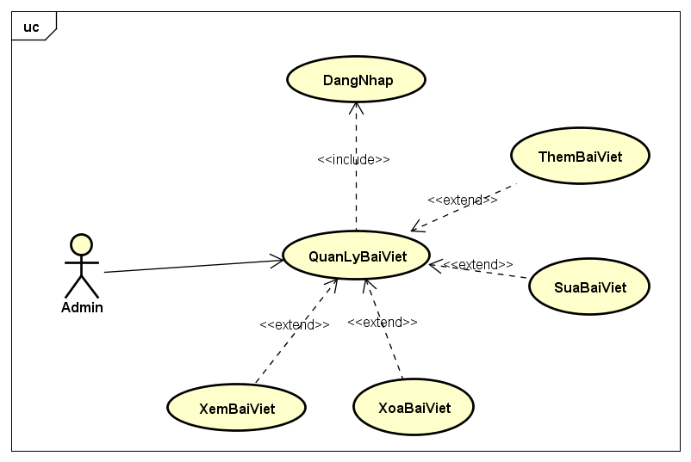

|  |  |
| --- | --- |
| Tên use case | Thêm bài viết |
| Tác nhân | Admin |
| Tiền điều kiện | Người dùng đã có tài khoản trong hệ thống và là admin |
| **Luồng sự kiện chính** | |
| **Tác nhân** | **Hệ thống** |
| 1. Tại giao diện quản lý, người dùng chọn quản lý bài viết | 2. Hệ thống trả về giao diện quản lý bài viết |
| 3. Người dùng chọn nút thêm mới | 4. Hệ thống trả về giao diện thêm mới bài viết |
| 5. Người dùng nhập vào thông tin cần thiết và ấn nút Lưu | 6. Hệ thống kiểm tra dữ liệu  6.1 Nếu dữ liệu không hợp lệ: thông báo lỗi và trở về giao diện thêm mới bài viết  6.2 Nếu dữ liệu hợp lệ: Tiến hành lưu vào cơ sở dữ liệu, trở về giao diện quản lý bài viết và hiển thị thông báo thêm mới thành công |
| **Luồng sự kiện phụ** | |
| **Tác nhân** | **Hệ thống** |
| 1. Người dùng ấn nút quay lại | 2. Hệ thống trả về giao diện quản lý bài viết |
| Tên use case | Sửa bài viết |
| Tác nhân | Admin |
| Tiền điều kiện | Người dùng đã có tài khoản trong hệ thống và là admin |
| **Luồng sự kiện chính** | |
| **Tác nhân** | **Hệ thống** |
| 1. Tại giao diện quản lý bài viết, người dùng chọn bài viết cần chỉnh sửa và ấn nút sửa | 2. Hệ thống trả về giao diện chỉnh sửa bài viết tương ứng |
| 3. Người dùng nhập thông tin cần chỉnh sửa và ấn nút cập nhật | 4. Hệ thống xác thực dữ liệu  4.1 Nếu dữ liệu không hợp lệ: Thông báo lỗi và trả về giao diện chỉnh sửa bài viết  4.2 Nếu dữ liệu hợp lệ: Tiến hành cập nhật dữ liệu, trở lại giao diện quản lý bài viết và thông báo cập nhật thành công |
| **Luồng sự kiện phụ** | |
| **Tác nhân** | **Hệ thống** |
| 1. Người dùng ấn nút quay lại | 2. Hệ thống trả về giao diện quản lý bài viết |
| Tên use case | Xóa bài viết |
| Tác nhân | Admin |
| Tiền điều kiện | Người dùng đã có tài khoản trong hệ thống và là admin |
| **Luồng sự kiện chính** | |
| **Tác nhân** | **Hệ thống** |
| 1. Tại giao diện quản lý bài viết, người dùng chọn bài viết cần xóa và ấn nút xóa | 2. Hệ thống hiển thị hộp thoại cảnh báo xóa bài viết |

* + 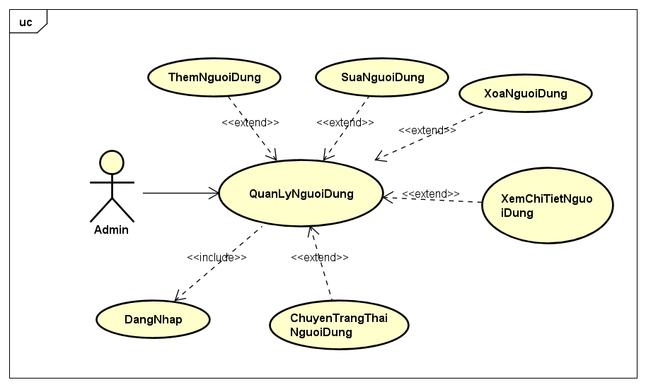Use case quản lí người dùng:

|  |  |
| --- | --- |
| * Tên use case | Chuyển trạng thái người dùng |
| Tác nhân | Admin |
| Tiền điều kiện | Người dùng đã có tài khoản trong hệ thống và là admin |
| **Luồng sự kiện chính** | |
| **Tác nhân** | **Hệ thống** |
| 1. Tại giao diện quản lý bài viết, admin chọn quản lý người dùng | 2. Trả về giao diện quản lý người dùng |
| 3. Admin chọn người dùng bị báo cáo để chuyển trạng thái | 4. Hệ thống hiển thị hộp thoại cảnh báo thay đổi trạng thái người dùng |
| 5. Người dùng chọn nút Ok | 6. Hệ thống tiến hành cập nhật cơ sở dữ liệu, trở về giao diện quản lý người dùng và thông báo thay đổi trạng thái người dùng thành công |
| **Luồng sự kiện phụ** | |
| **Tác nhân** | **Hệ thống** |
| 1. Admin chọn nút Cancel | 2. Tắt hộp thoại cảnh báo, trở về giao diện quản lý người dùng |
| Tên use case | Xem chi tiết người dùng |
| Tác nhân | Admin |
| Tiền điều kiện | Người dùng đã có tài khoản trong hệ thống và là admin |
| **Luồng sự kiện chính** | |
| **Tác nhân** | **Hệ thống** |
| 1. Tại giao diện quản lý người dùng, admin chọn người dùng cần xem và ấn nút xem | 2. Trả về giao diện danh sách tài sản của người dùng đã đăng |

|  |  |
| --- | --- |
| Tên use case | Thêm người dùng |
| Tác nhân | Admin |
| Tiền điều kiện | Người dùng đã có tài khoản trong hệ thống và là admin |
| **Luồng sự kiện chính** | |
| **Tác nhân** | **Hệ thống** |
| 1. Tại giao diện quản lý, người dùng chọn quản lý người dùng | 2. Hệ thống trả về giao diện quản lý người dùng |
| 3. Người dùng chọn nút thêm mới | 4. Hệ thống trả về giao diện thêm mới người dùng |
| 5. Người dùng nhập vào thông tin cần thiết và ấn nút Lưu | 6. Hệ thống kiểm tra dữ liệu  6.1 Nếu dữ liệu không hợp lệ: thông báo lỗi và trở về giao diện thêm mới người dùng  6.2 Nếu dữ liệu hợp lệ: Tiến hành lưu vào cơ sở dữ liệu, trở về giao diện quản lý người dùng và hiển thị thông báo thêm mới thành công |
| **Luồng sự kiện phụ** | |
| **Tác nhân** | **Hệ thống** |
| 1. Người dùng ấn nút quay lại | 2. Hệ thống trả về giao diện quản lý người dùng |
| * Tên use case | Sửa người dùng |
| Tác nhân | Admin |
| Tiền điều kiện | Người dùng đã có tài khoản trong hệ thống và là admin |
| **Luồng sự kiện chính** | |
| **Tác nhân** | **Hệ thống** |
| 1. Tại giao diện quản lý người dùng, Admin chọn người dùng cần chỉnh sửa và ấn nút sửa | 2. Hệ thống trả về giao diện chỉnh sửa người dùng tương ứng |
| 3. Admin nhập thông tin cần chỉnh sửa và ấn nút cập nhật | 4. Hệ thống xác thực dữ liệu  4.1 Nếu dữ liệu không hợp lệ: Thông báo lỗi và trả về giao diện chỉnh sửa người dùng  4.2 Nếu dữ liệu hợp lệ: Tiến hành cập nhật dữ liệu, trở lại giao diện quản lý người dùng và thông báo cập nhật thành công |
| **Luồng sự kiện phụ** | |
| **Tác nhân** | **Hệ thống** |
| 1. Admin ấn nút quay lại | 2. Hệ thống trả về giao diện quản lý người dùng |
| Tên use case | Xóa người dùng |
| Tác nhân | Admin |
| Tiền điều kiện | Người dùng đã có tài khoản trong hệ thống và là admin |
| **Luồng sự kiện chính** | |
| **Tác nhân** | **Hệ thống** |
| 1. Tại giao diện quản lý người dùng, Admin chọn người dùng cần xóa và ấn nút xóa | 2. Hệ thống hiển thị hộp thoại cảnh báo xóa người dùng |
| 3. Người dùng chọn nút Ok | 4. Hệ thống tiến hành xóa người dùng, trở về giao diện quản lý người dùng và thông báo xóa thành công |
| 1. Người dùng ấn nút Cancel | 2. Hệ thống tắt hộp thoại cảnh báo, trở về giao diện quản lý người dùng |

## Hình ảnh minh họa

* Giao diện trang chủ:

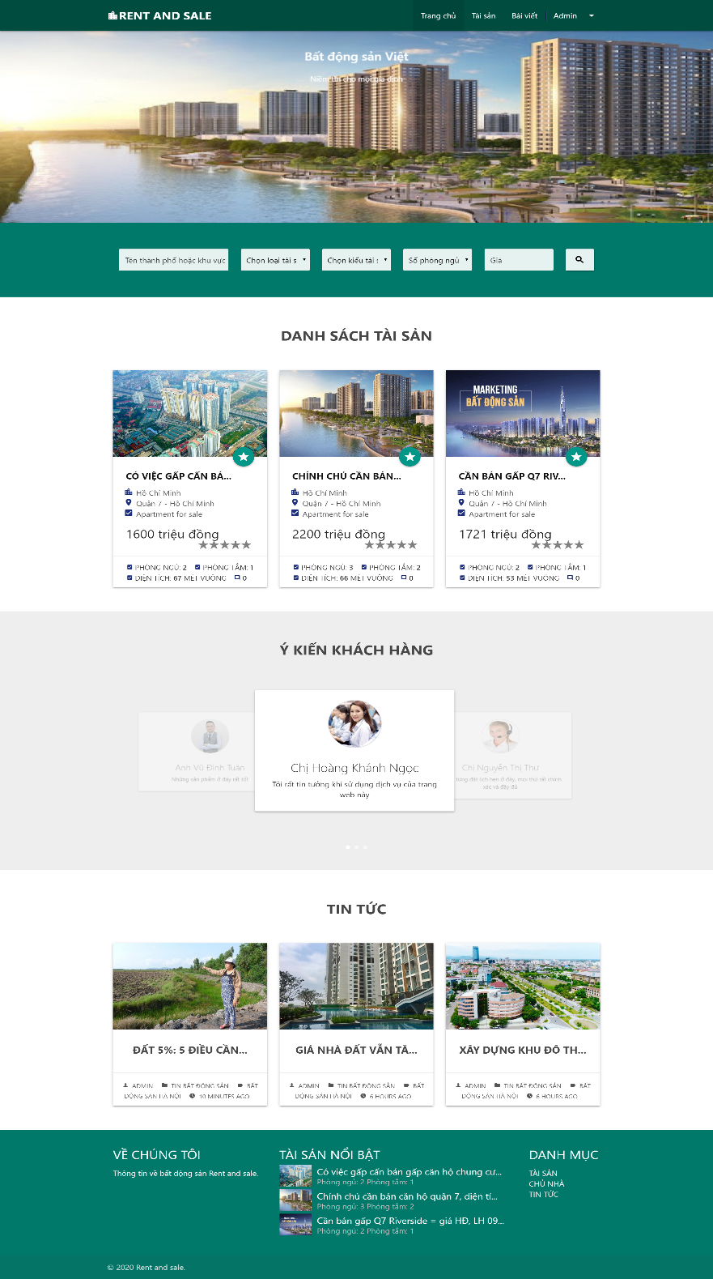

* Giao diện trang chi tiết tài sản:

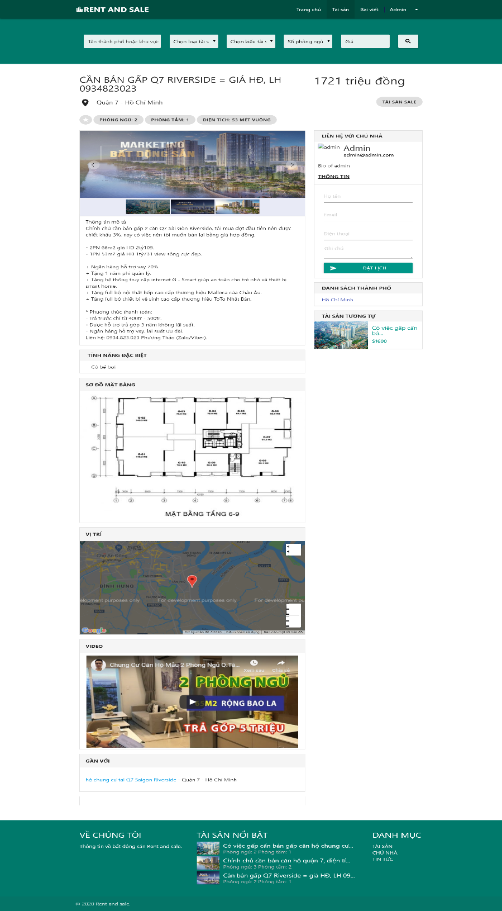

* Giao diện trang chi tiết tài sản



* 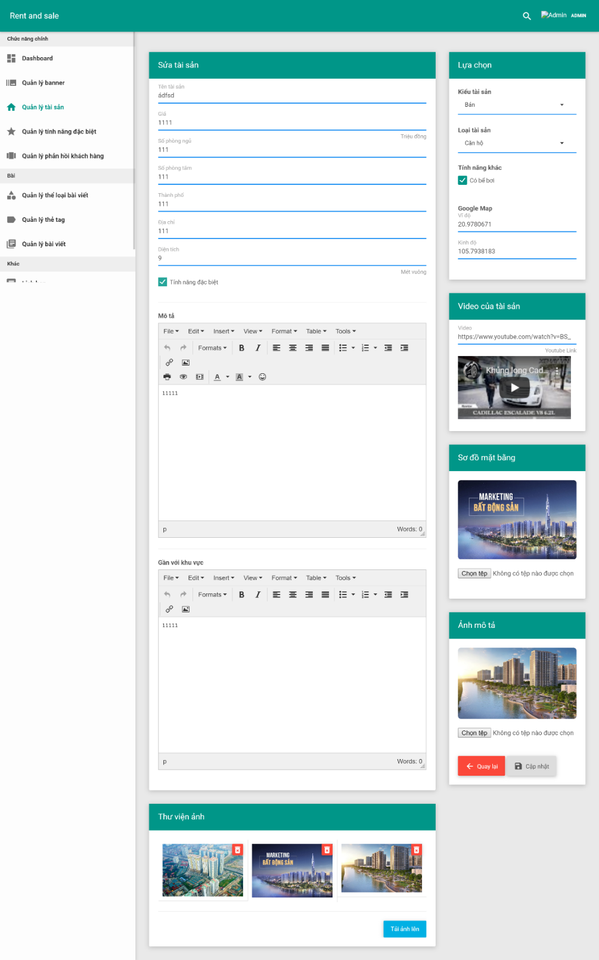Giao diện trang sửa tài sản hệ thống
* Giao diện trang quản lý tài sản hệ thống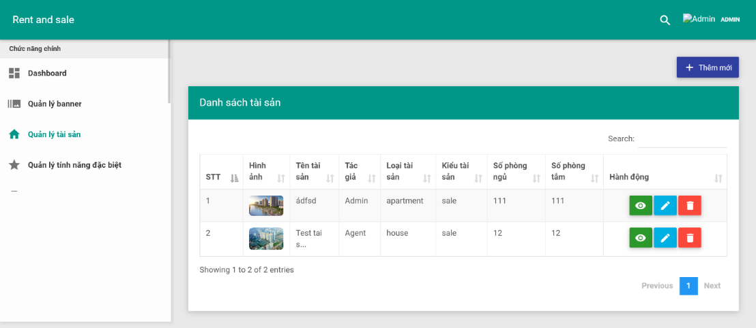

## Biểu đồ thể hiện tiến độ công việc theo tuần

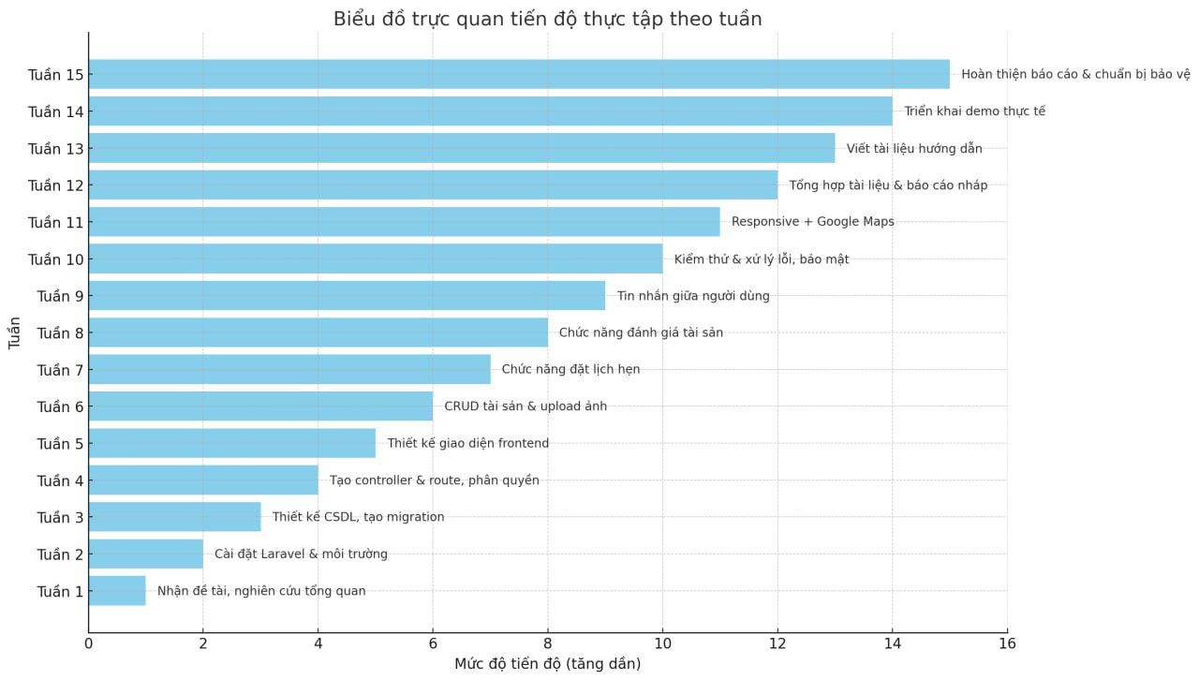

# KẾT LUẬN VÀ KIẾN NGHỊ

5.1. Kết quả đạt được

* Sản phẩm của đề tài là một website giao dịch bất động sản có giao diện dễ dùng, thuận tiện cho người có nhu cầu cho thuê/bán bất động sản và người có nhu cầu mua/thuê bất động sản.
* Về công nghệ
  + Hiểu biết rõ hơn về quy trình phần mềm của một dự án thực tế: Phân tích yêu cầu người dùng, quá trình từ lúc bắt đầu và kết thúc của một dự án.
  + Xây dựng hệ thống đáp ứng nhu cầu người sử dụng.
  + Nắm vững kiến thức về Laravel, MySql,...
  + Sử dụng thành thạo các công cụ lập trình: PHPS, MySql Vscode,...
* Về sản phẩm
  + Thiết kế giao diện website thân thiện, bắt mắt, dễ sử dụng.
  + Xây dựng hệ thống bao gồm các năng: Quản lý banner, quản lý tài sản, quản lý bài viết, quản lý lịch hẹn, tìm kiến tài sản, đặt lịch hẹn tài sản

5.2. Những khó khăn gặp phải và cách khắc phục

* Hệ thống vẫn chưa lập trình hoàn thiện hết tất cả các chức năng đã được thiết kế.
* Chưa tích hợp đăng nhập thông qua các tài khoản mạng xã hội.
* Chưa có chức năng quên mật khẩu, cập nhật thông tin tài khoản.

5.3. Đề xuất và hướng phát triển

* Hoàn thiện các chức năng của hệ thống đã được thiết kế và lập trình đầy đủ các chức năng.
* Mở rộng khả năng liên kết của hệ thống với các mạng xã hội như: Facebook, Twitter, Friendster, Blog …. chuyển tải thông tin một cách hiệu quả nhất.
* Phát triển thêm nhóm người sử dụng VIP – tài khoản trả tiền được xác thực thông tin chính xác cũng như cung cấp dịch vụ chụp hình và hỗ trợ thanh toán trực tuyến.
* Thiết kế để thuận tiện cả cho những người dùng truy cập website từ điện thoại di động và cho phép họ có thể đăng ảnh, video… từ điện thoại di động

# TÀI LIỆU THAM KHẢO

Trang web

[1] Laravel. (2024), *Laravel Documentation* [Trực tuyến]. Địa chỉ: <https://laravel.com/docs/11.x/> [Truy cập: 29/03/2025].

[2] Codecourse. (2023), *Building a Real Estate Listing Website with Laravel* [Trực tuyến]. Địa chỉ: https://codecourse.com/lessons/build-a-real-estate-website-laravel [Truy cập: 29/03/2025].

[3] Tạ Quang Vinh. (2022), *Xây dựng website đăng tin bất động sản với Laravel* [Trực tuyến]. Địa chỉ: https://viblo.asia/p/website-dang-tin-bat-dong-san-laravel-07LKXDbO5V4 [Truy cập: 29/03/2025].

[4] Tutorialspoint. (2024), *Laravel - Appointment Booking System* [Trực tuyến]. Địa chỉ: https://www.tutorialspoint.com/laravel/laravel_appointment_booking.htm [Truy cập: 29/03/2025].

[5] Batdongsan.com.vn. (2024), *Đăng tin mua bán, cho thuê bất động sản trực tuyến* [Trực tuyến]. Địa chỉ: <https://batdongsan.com.vn/> [Truy cập: 29/03/2025].